|  |  |
| --- | --- |
|  | eFrikort  Tjänstekontraktsbeskrivning  Version 3.0  ARK_0015  2016-09-09 |

Innehåll

1 Inledning 8

1.1 Svenskt namn 8

1.2 WEB beskrivning 8

2 Versionsinformation 9

2.1 Version 3.0 9

2.1.1 Oförändrade tjänstekontrakt 9

2.1.2 Nya tjänstekontrakt 9

2.1.3 Förändrade tjänstekontrakt 9

2.1.4 Utgångna tjänstekontrakt 10

3 Tjänstedomänens arkitektur 11

3.1 Flöden 11

3.2 Roller 11

3.2.1 Hämta frikort 11

3.2.2 Registrera avgift 14

3.2.3 Administrera avgift 15

3.2.4 Registrera frikort 17

3.2.5 Administrera frikort 18

3.2.6 Beställ frikort 20

3.2.7 Uppdatera samtycke 21

3.2.8 Gruppering 22

3.3 Obligatoriska kontrakt 24

3.4 Adressering 25

3.5 Aggregering och engagemangsindex 25

4 Tjänstedomänens krav och regler 26

4.1 Informationssäkerhet och juridik 26

4.1.1 Krav på tjänstekonsument 26

4.1.2 Krav på tjänsteproducent 26

4.1.3 Avtal 26

4.1.4 Konfidentialitet 26

4.2 Icke funktionella krav 26

4.2.1 SLA krav 26

4.3 Felhantering 26

4.3.1 Krav på en tjänsteproducent 26

4.3.2 Krav på en tjänstekonsument 27

5 Tjänstedomänens meddelandemodeller 29

5.1 V-MIM 29

5.2 Formatregler 30

5.2.1 PersonIdValue 30

5.2.2 Datum 30

5.2.3 Datum med tid 30

6 Tjänstekontrakt 31

6.1 DeleteCard 31

6.1.1 Version 31

6.1.2 Fältregler 31

6.1.3 Övriga regler 31

6.1.4 Exempel 31

6.2 DeleteTransaction 33

6.2.1 Version 33

6.2.2 Fältregler 33

6.2.3 Övriga regler 33

6.2.4 Exempel 33

6.3 GetCardForPerson 35

6.3.1 Version 35

6.3.2 Fältregler 35

6.3.3 Övriga regler 35

6.3.4 Exempel 35

6.4 GetExtendedCardForPerson 37

6.4.1 Version 37

6.4.2 Fältregler 37

6.4.3 Övriga regler 37

6.4.4 Exempel 37

6.5 GetExtendedCardsForPerson 40

6.5.1 Version 40

6.5.2 Fältregler 40

6.5.3 Övriga regler 40

6.5.4 Exempel 40

6.6 GetGroupForPerson 43

6.6.1 Version 43

6.6.2 Fältregler 43

6.6.3 Övriga regler 43

6.6.4 Exempel 43

6.7 GroupPerson 45

6.7.1 Version 45

6.7.2 Fältregler 45

6.7.3 Övriga regler 45

6.7.4 Exempel 45

6.8 OrderNewCard 47

6.8.1 Version 47

6.8.2 Fältregler 47

6.8.3 Övriga regler 47

6.8.4 Exempel 47

6.9 RegisterCard 49

6.9.1 Version 49

6.9.2 Fältregler 49

6.9.3 Övriga regler 50

6.9.4 Exempel 50

6.10 RegisterOptIn 52

6.10.1 Version 52

6.10.2 Fältregler 52

6.10.3 Övriga regler 52

6.10.4 Exempel 52

6.11 RegisterOptOut 54

6.11.1 Version 54

6.11.2 Fältregler 54

6.11.3 Övriga regler 54

6.11.4 Exempel 54

6.12 RegisterTransaction 56

6.12.1 Version 56

6.12.2 Fältregler 56

6.12.3 Övriga regler 57

6.12.4 Exempel 57

6.13 UngroupPerson 59

6.13.1 Version 59

6.13.2 Fältregler 59

6.13.3 Övriga regler 59

6.13.4 Exempel 59

6.14 UpdateCard 61

6.14.1 Version 61

6.14.2 Fältregler 61

6.14.3 Övriga regler 61

6.14.4 Exempel 61

6.15 UpdateReadConsent 63

6.15.1 Version 63

6.15.2 Fältregler 63

6.15.3 Övriga regler 63

6.15.4 Exempel 63

6.16 UpdateTransaction 65

6.16.1 Version 65

6.16.2 Fältregler 65

6.16.3 Övriga regler 66

6.16.4 Exempel 66

7 Datatyper 68

7.1 Datatyper från namnrymd urn:riv:cgi:healthcare:efrikort:3 68

7.1.1 urn:riv:cgi:healthcare:efrikort:3:Actor 68

7.1.2 urn:riv:cgi:healthcare:efrikort:3:Card 68

7.1.3 urn:riv:cgi:healthcare:efrikort:3:CardId 69

7.1.4 urn:riv:cgi:healthcare:efrikort:3:CardPerson 70

7.1.5 urn:riv:cgi:healthcare:efrikort:3:CardRegistrationReason 70

7.1.6 urn:riv:cgi:healthcare:efrikort:3:CardStatus 70

7.1.7 urn:riv:cgi:healthcare:efrikort:3:CardType 70

7.1.8 urn:riv:cgi:healthcare:efrikort:3:CardTypeId 71

7.1.9 urn:riv:cgi:healthcare:efrikort:3:CarePrincipal 71

7.1.10 urn:riv:cgi:healthcare:efrikort:3:ExportStatus 71

7.1.11 urn:riv:cgi:healthcare:efrikort:3:ExportType 71

7.1.12 urn:riv:cgi:healthcare:efrikort:3:ExtendedCard 71

7.1.13 urn:riv:cgi:healthcare:efrikort:3:GetCardForPersonResult 72

7.1.14 urn:riv:cgi:healthcare:efrikort:3:GetExtendedCardResult 72

7.1.15 urn:riv:cgi:healthcare:efrikort:3:GetExtendedCardsResult 72

7.1.16 urn:riv:cgi:healthcare:efrikort:3:GetGroupForPersonResult 72

7.1.17 urn:riv:cgi:healthcare:efrikort:3:GroupAction 73

7.1.18 urn:riv:cgi:healthcare:efrikort:3:GroupActionResult 73

7.1.19 urn:riv:cgi:healthcare:efrikort:3:HsaId 73

7.1.20 urn:riv:cgi:healthcare:efrikort:3:Id 73

7.1.21 urn:riv:cgi:healthcare:efrikort:3:OrganizationName 73

7.1.22 urn:riv:cgi:healthcare:efrikort:3:OrganizationValue 73

7.1.23 urn:riv:cgi:healthcare:efrikort:3:PersonIdValue 74

7.1.24 urn:riv:cgi:healthcare:efrikort:3:RegisterCardResult 74

7.1.25 urn:riv:cgi:healthcare:efrikort:3:RegisterTransactionResult 74

7.1.26 urn:riv:cgi:healthcare:efrikort:3:Result 74

7.1.27 urn:riv:cgi:healthcare:efrikort:3:ResultCode 75

7.1.28 urn:riv:cgi:healthcare:efrikort:3:Transaction 75

7.1.29 urn:riv:cgi:healthcare:efrikort:3:TransactionStatus 76

**Regler för ifyllande**

All grön text motsvaras av variabler. I MS Word, gå in under *Arkiv-Egenskaper* och välj fliken *Eget* och fyll i rätt värden för variablerna.

Gulmarkerat är text som skall fyllas i och bytas ut.

Blå text är anvisningar för hur denna mall skall fyllas i. Den SKALL tas bort i det färdiga dokumentet.

*Svart italic text är text som kan behållas från mallen.*

Tjänstekontraktbeskrivning är ett dokument som beskriver en viss revision av tjänstekontrakten i en tjänstedomän. Tjänstekontraktsbeskrivningen är en beskrivning som kompletterar den maskinläsabara beskrivningen. Den maskinläsbara beskrivningen följer RIV Tekniska Anvisningar. En tjänstekontraktsbeskrivning kompletterar den maskinläsbara anvisningen och är en teknisk anvisning som är baserad på resultat från tidigare faser i RIV-metoden. Dokumentet ska kunna läsas fristående.

En Tjänstekontraktbeskrivning versionshanteras (förvaltas i original) och publiceras enligt riktlinjer för tjänstekontraktsförvaltningen .

Målgruppen för Tjänstekontraktbeskrivningen är integratörer inom vårdgivare och hos leverantörer av IT-lösningar för vård och omsorg, med grundläggande kunskap om RIV Tekniska Anvisningar och den nationella, tekniska arkitekturen (T-boken).

En tjänstekontraktsbeskrivning skall vara oberoende av specifika system. Den skall kunna användas som upphandlingsunderlag för utveckling av tjänstekonsumenter och tjänsteproducenter.

När en revision av en tjänstedomän innehåller samma version av ett tjänstekontrakt som en tidigare version, måste beskrivningen i den senare revisionen vara identisk med motsvarande beskrivning i den tidigare revisionen. Förtydliganden och rättning av skrivfel kan förekomma, men inget som riskerar försämringar i interoperabilitet mellan konsumenter och producenter baserade på samma tjänstekontrakt ur de båda revisionerna.

Dokumentet *Arkitekturella beslut* skall alltid åtfölja tjänstekontraktsbeskrivningen (även om det inte finns några dokumenterade beslut).

Resterande del av anvisningen följer uppställningen i en Tjänstekontraktsbeskrivning. Se även *Tjänstekontraktsbeskrivning – exempel.*

**Revisionshistorik**

|  |  |  |  |  |  |
| --- | --- | --- | --- | --- | --- |
| Version | Revision Nr | Revision Datum | Beskrivning av ändringar | Ändringar gjorda av | Granskad av |
| 3.0 | RC1 | 2016-09-09 | Uppdaterad från version 2.2 | Daniel Petersson |  |
|  |  |  |  |  |  |
|  |  |  |  |  |  |
|  |  |  |  |  |  |
|  |  |  |  |  |  |
|  |  |  |  |  |  |
|  |  |  |  |  |  |
|  |  |  |  |  |  |
|  |  |  |  |  |  |
|  |  |  |  |  |  |
|  |  |  |  |  |  |
|  |  |  |  |  |  |
|  |  |  |  |  |  |

**Referenser**

|  |  |  |  |
| --- | --- | --- | --- |
| Namn | Dokument | Kommentar | Länk |
| R1 | Arkitekturella beslut – eFrikort | Obligatoriskt | AB_cgi_healthcare_efrikort.docx |
| R2 | RIVTA flera dokument | Finns på Webben | <http://rivta.se/> |
| R3 | Informationsspecifikation - eFrikort |  | IS_cgi_healthcare_efrikort.docx |

**Förkortningar**

|  |  |  |
| --- | --- | --- |
| Förkortning | Betydelse | Kommentar |
|  |  |  |

# Inledning

*Detta är beskrivningen av tjänstekontrakten i tjänstedomänen*

**cgi**: **healthcare**: **efrikort**

*Tjänstekontrakten är baserade på RIVTA 2.1 [R2] och reglerade genom arkitekturella beslut [R1].*

*Tjänstekontraktsbeskrivningen är en kravspecifikation. Den skall fungera som ett teknikneutralt, formellt regelverk som reglerar integrationskrav för parter (tjänstekonsumenter och tjänsteproducenter) som avser ansluta system för samverkan enligt dessa tjänstekontrakt. Tjänstekontraktsbeskrivningen är också ett viktigt underlag för skapande av de tekniska kontrakten (scheman och WSDL-filer).*

*Detta dokument kompletterar reglerna i de tekniska kontrakten. Tjänsteproducenter och tjänstekonsumenter ska m.a.o. följa såväl de maskintolkbara reglerna i de tekniska kontrakten, så väl som de regler som uttrycks verbalt i detta dokument.*

## Svenskt namn

**eFrikort**

**N/A**

## WEB beskrivning

Tjänstens syfte är att förenkla den hantering som idag finns kring frikort, för i huvudsak öppenvård, i Sverige. eFrikort hanterar besöksavgifter och frikort. Ett regelverk används för att utifrån registrerade besöksavgifter avgöra och utfärda frikort en individ. Tjänsten syftar till att verka nationellt och stödjer samverkan mellan anslutna vårdhuvudmän.

# Versionsinformation

*Denna revision av tjänstekontraktsbeskrivningen handlar om domänen* **cgi**: **healthcare**: **efrikort**. *Observera att version för detta dokument och domänen måste vara lika. Detta för att spårbarheten inte skall brytas.*

## Version 3.0

### Oförändrade tjänstekontrakt

Alla befintliga kontrakt har förändrats.

### Nya tjänstekontrakt

*Följande nya tjänstekontrakt finns från och med denna version:*

* GetExtendedCardsForPerson, version 3.0
* RegisterOptIn, version 3.0
* RegisterOptOut, version 3.0
* UpdateReadConsent, version 3.0

### Förändrade tjänstekontrakt

*Följande nya tjänstekontrakt har förändrats i och med denna version:*

* GetCardForPerson, version 3.0
* GetExtendedCardsForPerson, version 3.0
* GetGroupForPerson, version 3.0
* DeleteCard, version 3.0
* DeleteTransaction, version 3.0
* GroupPerson, version 3.0
* OrderNewCard, version 3.0
* RegisterCard, version 3.0
* RegisterTransaction, version 3.0
* UngroupPerson, version 3.0
* UpdateCard, version 3.0
* UpdateTransaction, version 3.0

*Nedan redovisas kompatibilitet mellan konsument och producent för tjänstekontrakten som finns i flera versioner. Kompatibilitet avser här såväl format som semantik. För definition av kompatibilitet mellan format, se* [RIV Tekniska Anvisningar, Översikt.](http://www.cehis.se/images/uploads/dokumentarkiv/ARK_0001_Oversikt.pdf)

|  |  |  |  |
| --- | --- | --- | --- |
| **Tjänstekontrakt** | **Konsument** | **Producent** | **Kompatibilitet** |
| Samtliga kontrakt | 1.0 | 1.0 | OK |
| 1.0 | 2.0 | Ej kompatibel |
| 1.0 | 3.0 | Ej kompatibel |
| 2.0 | 1.0 | Ej kompatibel |
| 2.0 | 2.0 | OK |
| 2.0 | 3.0 | Ej kompatibel |
| 3.0 | 1.0 | Ej kompatibel |
| 3.0 | 2.0 | Ej kompatibel |
| 3.0 | 3.0 | OK |

### Utgångna tjänstekontrakt

Inga tjänstekontrakt har utgått.

# Tjänstedomänens arkitektur

Detta kapitel beskriver de flöden som är relevanta för tjänstedomänen. Beskrivningarna är i form av modeller, för varje flöde finns dels ett arbetsflöde som beskriver vilka steg som ingår i flödet och dels ett sekvensdiagram som tar hänsyn till vilka tjänstekontrakt som nyttjas i de olika stegen.

## Flöden

## Roller

Roller är gemensamma mellan flöden enligt följande tabell:

|  |  |
| --- | --- |
| **Namn** | **Beskrivning** |
| Användare | Kan vara medarbetare (vård/omsorg/administration), men även invåndare då tjänstekonsument är en invånartjänst (exempelvis 1177). |
| Tjänstekonsument | Det system som används för att konsumera information. Dvs det system som använder tjänster enligt ett tjänstekontrakt. Kan vara ett vårdsystem, administrativt system etc. |
| Virtuell tjänst | Optionell tjänstelager som kan representeras av exemelvis Tjänsteplattformen. **Ej obligatorisk!** |
| Tjänsteproducent - eFrikort | Tillhandahåller tjänsterna inom denna domän. |

### Hämta frikort

Här gör Användare med hjälp av Tjåänstekonsument ett anrop med de obligatoriska parametrarna för att söka efter ett frikort i eFrikort.

Ett utökat frikort innebär att alla transaktioner på frikortet också returneras. *GetExtendedCardsForPerson* hämtar samtliga (d.v.s. även historiska) frikort.

När en sökning på ett eller flera existerande frikort utförs kommer ett resultat med information om ett eller flera frikort.

När en sökning på ett frikort som inte finns utförs kommer ett resultat med information om att inget frikort hittades.

#### Arbetsflöde

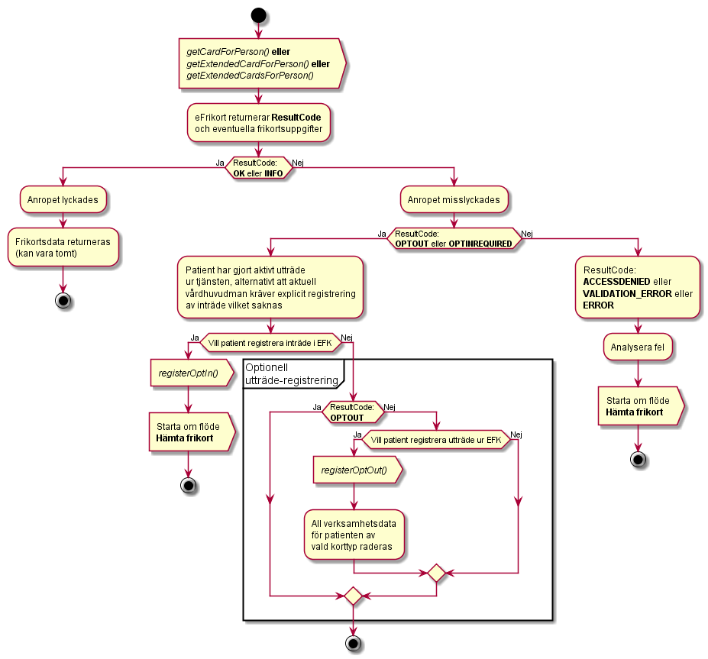

##### Sekvensdiagram

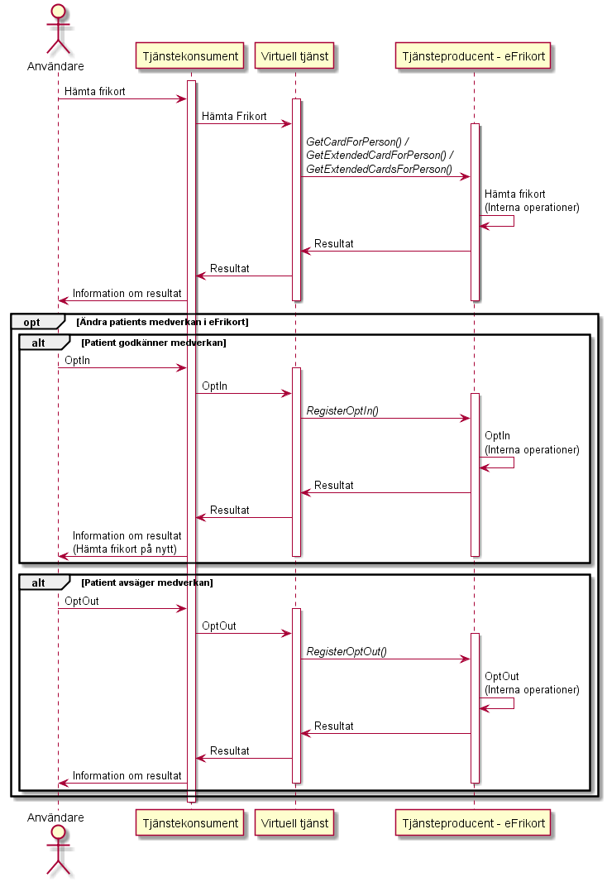

### Registrera avgift

Här gör behörig Användare med hjälp av Tjänstekonsument ett anrop med de obligatoriska parametrarna för att registrera en betalning på ett frikort.

När en registrering av betalning utförs och ett frikort finns kommer betalningen att göras på det aktuella frikortet.

När en registrering av betalning utförs och det inte finns ett frikort kommer ett nytt frikort skapas där betalningen registreras.

#### Arbetsflöde

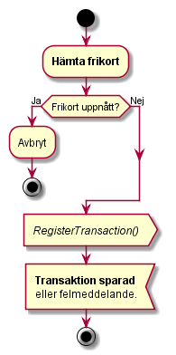

##### Sekvensdiagram

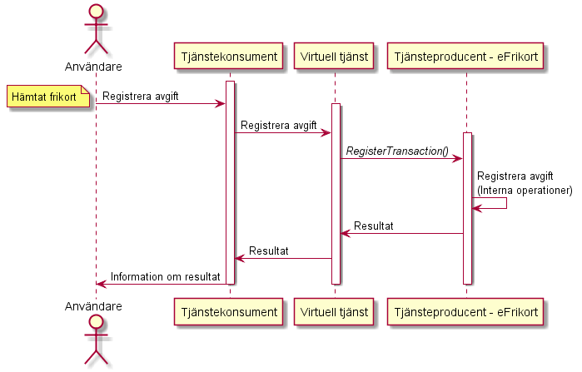

### Administrera avgift

Här gör Användare med hjälp av Tjänstekonsument ett anrop med de obligatoriska parametrarna för att göra förändringar på eller ta bort en registrerad betalning.

#### Arbetsflöde

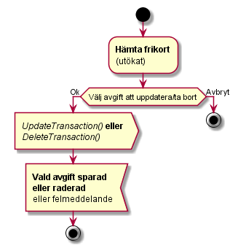

##### Sekvensdiagram

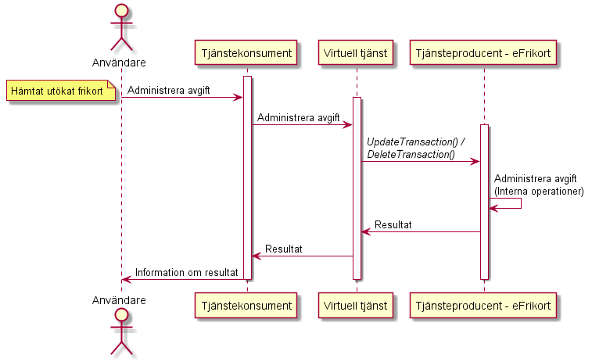

### Registrera frikort

Här gör behörig Användare med hjälp av Tjänstekonsument ett anrop med de obligatoriska parametrarna för att registrera ett frikort till eFrikort.

#### Arbetsflöde

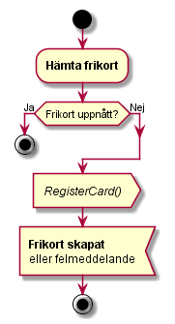

##### Sekvensdiagram

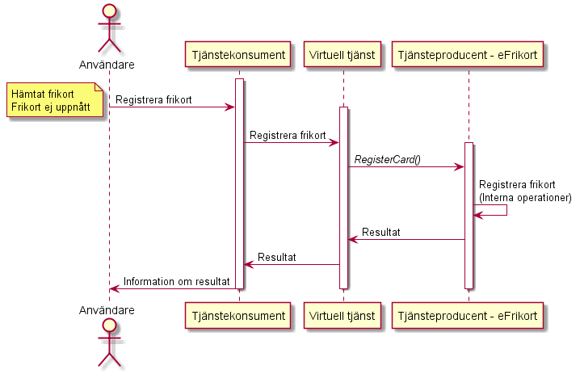

### Administrera frikort

Här gör behörig Anvaändare med hjälp av Tjänstekonsument ett anrop med de obligatoriska parametrarna för att göra förändringar på eller ta bort ett befintligt frikort.

#### Arbetsflöde

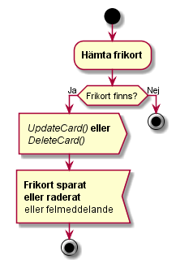

##### Sekvensdiagram

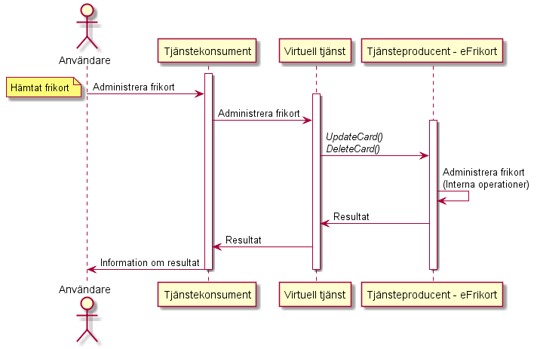

### Beställ frikort

Här gör Användare med hjälp av Tjänstekonsument ett anrop med de obligatoriska parametrarna för att beställa ett nytt frikort till en patient, frikortet måste vara slutgiltigt och kommer att markeras för att senare kunna exporteras och skrivas ut samt skickas till patient.

#### Arbetsflöde

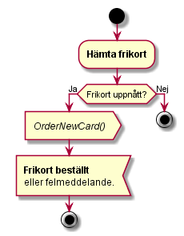

##### Sekvensdiagram

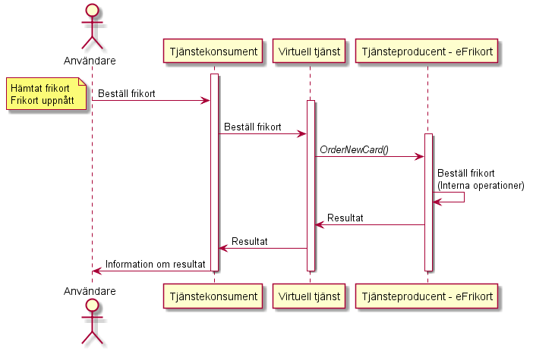

### Uppdatera samtycke

Här gör Användare med hjälp av Tjänstekonsument ett anrop med de obligatoriska parametrarna för att registrera om en patient medger eller avsäger sig samtycke för andra vårdgivare än den registrerande att ta del av ingående transaktioner.

#### Arbetsflöde

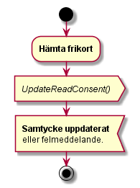

##### Sekvensdiagram

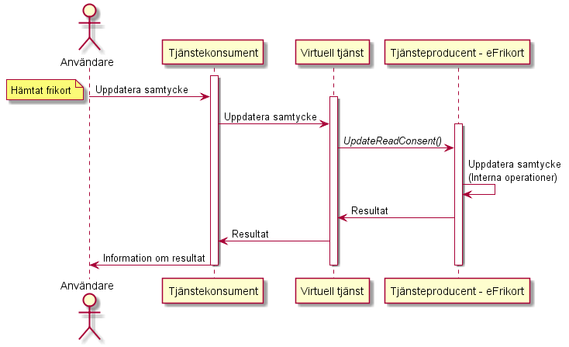

### Gruppering

Här gör Användare med hjälp av Tjänstekonsument ett anrop med de obligatoriska parametrarna för att hämta eller förändra en gruppering.

För att gruppera en personidentitet med en annan, måste det finnas ett frikort att gruppera personidentiteten till.

#### Arbetsflöde

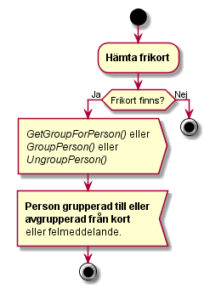

##### Sekvensdiagram

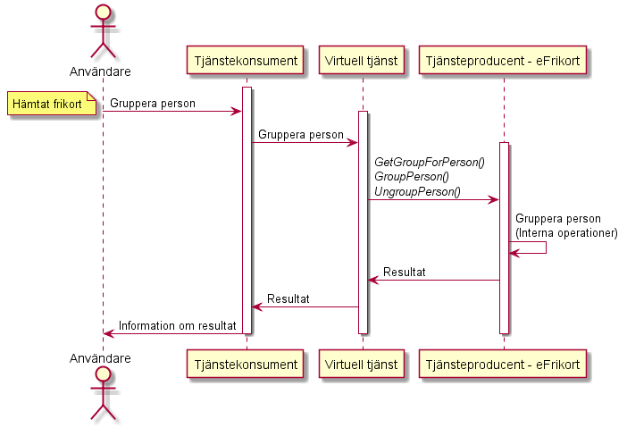

## Obligatoriska kontrakt

|  |  |  |  |  |  |  |  |  |
| --- | --- | --- | --- | --- | --- | --- | --- | --- |
| **Tjänstekontrakt** | **Flöde** Hämta frikort | **Flöde** Registrera avgift | **Flöde** Administrera avgift | **Flöde** Registrera frikort | **Flöde** Administrera frikort | **Flöde** Beställ frikort | **Flöde** Uppdatera samtycke | **Flöde** Gruppering |
| **GetCardForPerson** | **X1** | **X1** |  | **X1** | **X1** | **X1** | **X1** | **X1** |
| **GetExtendedCardForPerson** | **X1** | **X1** | **X** | **X1** | **X1** | **X1** | **X1** | **X1** |
| **GetExtendedCardsForPerson** | **X1** | **X1** |  | **X1** | **X1** | **X1** | **X1** | **X1** |
| **GetGroupForPerson** |  |  |  |  |  |  |  | **X2** |
| **DeleteCard** |  |  |  |  | **X2** |  |  |  |
| **DeteteTransaction** |  |  | **X2** |  |  |  |  |  |
| **RegisterOptIn** | **X** | **X** | **X** | **X** | **X** | **X** | **X** | **X** |
| **RegisterOptOut** | **X3** | **X3** | **X3** | **X3** | **X3** | **X3** | **X3** | **X3** |
| **UpdateReadConsent** |  |  |  |  |  |  | **X** |  |
| **GroupPerson** |  |  |  |  |  |  |  | **X2** |
| **OrderNewCard** |  |  |  |  |  | **X** |  |  |
| **RegisterCard** |  |  |  | **X** |  |  |  |  |
| **RegisterTransaction** |  | **X** |  |  |  |  |  |  |
| **UngroupPerson** |  |  |  |  |  |  |  | **X2** |
| **UpdateCard** |  |  |  |  | **X2** |  |  |  |
| **UpdateTransaction** |  |  | **X2** |  |  |  |  |  |

*1 Minst ett av kontrakten*

*2 Minst ett av kontrakten beroende på syfte.*

*3 Ingår i flödet men är optionell att implementera*

## Adressering

Logisk addressering används ej. Fältet finns med i kontrakten för att följa RIV-TA och för eventuell framtida implementering.

## Aggregering och engagemangsindex

Används ej.

# Tjänstedomänens krav och regler

Beskriv behandlingsregler som är gemensamma för tjänstekontrakten i domänen. Exempel nedan.

Följande krav skall beaktas då ett system agerar som en tjänstekonsument för tjänstedomänens ingående tjänster.

Detta kan t ex inbegripa:

* Villkor för att få använda informationen…
* Omsändning, inte för ofta…
* Autentisering av användare
* Informationssäkerhet specifikt för konsumentapplikationer
* …

*Dessa gäller alla tjänstekontrakt i hela tjänstedomänen om inte undantag görs för specifika tjänstekontrakt senare i dokumentet.*

## Informationssäkerhet och juridik

I informationsspecifikationen [R3] beskrivs de lagar och regler som är tillämpliga för informationen i domänen.

### Krav på tjänstekonsument

Ansvariga för tjänstekonsumenten ansvarar för att slutanvändaren är identifierad inklusive dennes organisatoriska tillhörighet, är behörig att ta del av informationen i tjänsten, samt att slutanvändarens aktiviteter loggas.

### Krav på tjänsteproducent

Ansvarig för Tjänsteproducenten ansvarar för att information endast lämnas ut till godkända tjänstekonsumenter

### Avtal

För samverkan mellan vårdhuvudmän krävs underskrift av samverkansavtal. Vårdhuvudman måste säkerställa att avtal nödvändiga avtal mellan vårdhuvudman och vårdgivare tecknas för hantering av patient samt personuppgifter.

### Konfidentialitet

All kommunikation med tjänsterna sker via TLS-krypterad förbindelse.

## Icke funktionella krav

Här skall de icke funktionella krav som verksamheten har och som gäller för aktuell domän och/eller tjänstekontrakt beskrivas.

Kan lämpligen hämtas från tidigare dokumentation i mallen ”Icke funktionella krav” http://rivta.se/documents/ARK_0023

### SLA krav

*Följande generella SLA-krav gäller för alla tjänsteproducenter som tillhandahåller tjänster. Dessa krav gäller där inget annat anges för ett specifikt tjänstekontrakt.*

|  |  |  |
| --- | --- | --- |
| **Kategori** | **Värde** | **Beskrivning** |
| Svarstid | < 1 sekund för 98% av alla anrop |  |
| Tillgänglighet | 99,8% |  |
| Last | 1 transaktion per sekund |  |
| Aktualitet | All information skall alltid vara uppdaterad |  |
| Återställningstid | 2 dygn | Vid katastrof, bortfall av hel hall |

## Felhantering

### Krav på en tjänsteproducent

Alla fel hos producenten ska loggas för spårbarhet samt att systemansvarig kan upptäcka om något behöver åtgärdas.

#### Logiska fel

Logiska fel returneras i form av en ResultType (se datatyper). Följande felkoder (ResultCode) kan förekomma vid logiska fel hos tjänsteproducent.

|  |  |
| --- | --- |
| **ResultCode** | **Beskrivning** |
| VALIDATION_ERROR | Angiven tjänst har INTE kunnat utföras. En eller flera inparametrar innehåller felaktiga värden. |
| ACCESSDENIED | Angiven tjänst har INTE kunnat utföras. Behörighet saknas. |
| OPTINREQUIRED | Angiven tjänst har INTE kunnat utföras. Patienten saknar registrerat inträde för tjänsten. Inträde måste registreras för patienten innan nytt anrop till tjänsten kan genomföras. |
| OPTOUT | Angiven tjänst har INTE kunnat utföras. Patienten har begärt explicit utträde från tjänsten. Inträde måste registreras för patienten innan nytt anrop till tjänsten kan genomföras. |
| ERROR | Angiven tjänst har INTE kunnat utföras. Det finns ett meddelande som konsumenten måste visa upp. |

#### Tekniska fel

Vid ett tekniskt fel levereras ett generellt undantag (SOAP-Exception).

### Krav på en tjänstekonsument

#### Logiska fel

Följande generella flöde kan appliceras för hantering av logiska fel.

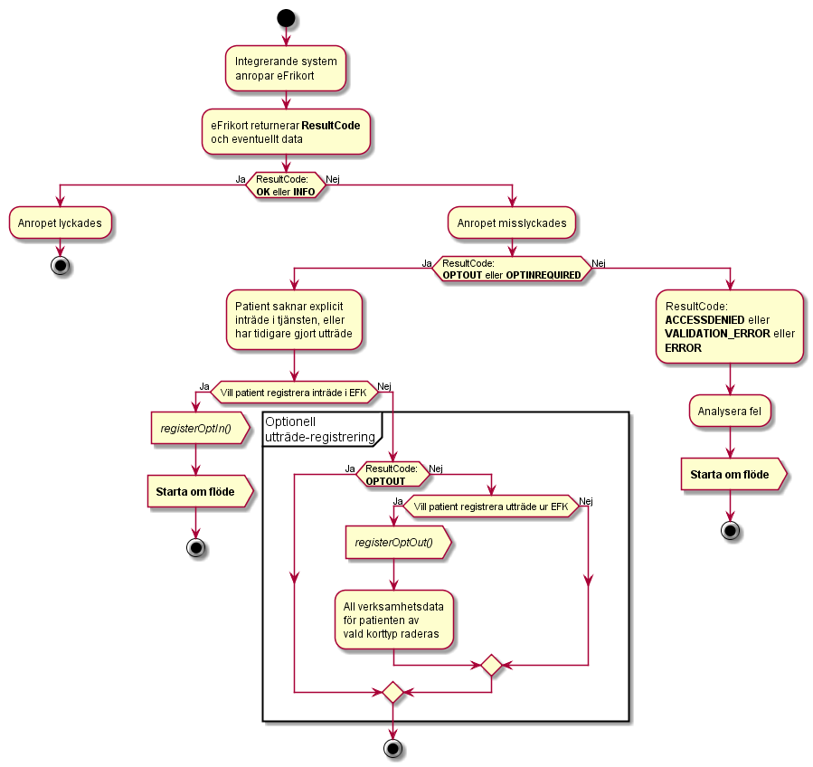

#### Tekniska fel

Tjänstekonsumenten rekommenderas logga dessa fel.

# Tjänstedomänens meddelandemodeller

## V-MIM

En eller flera meddelandeinformationsmodeller som beskriver informationen som används av tjänsterna i domänen. Detta bör ske både i form av diagram och tabell som beskriver mappningen.

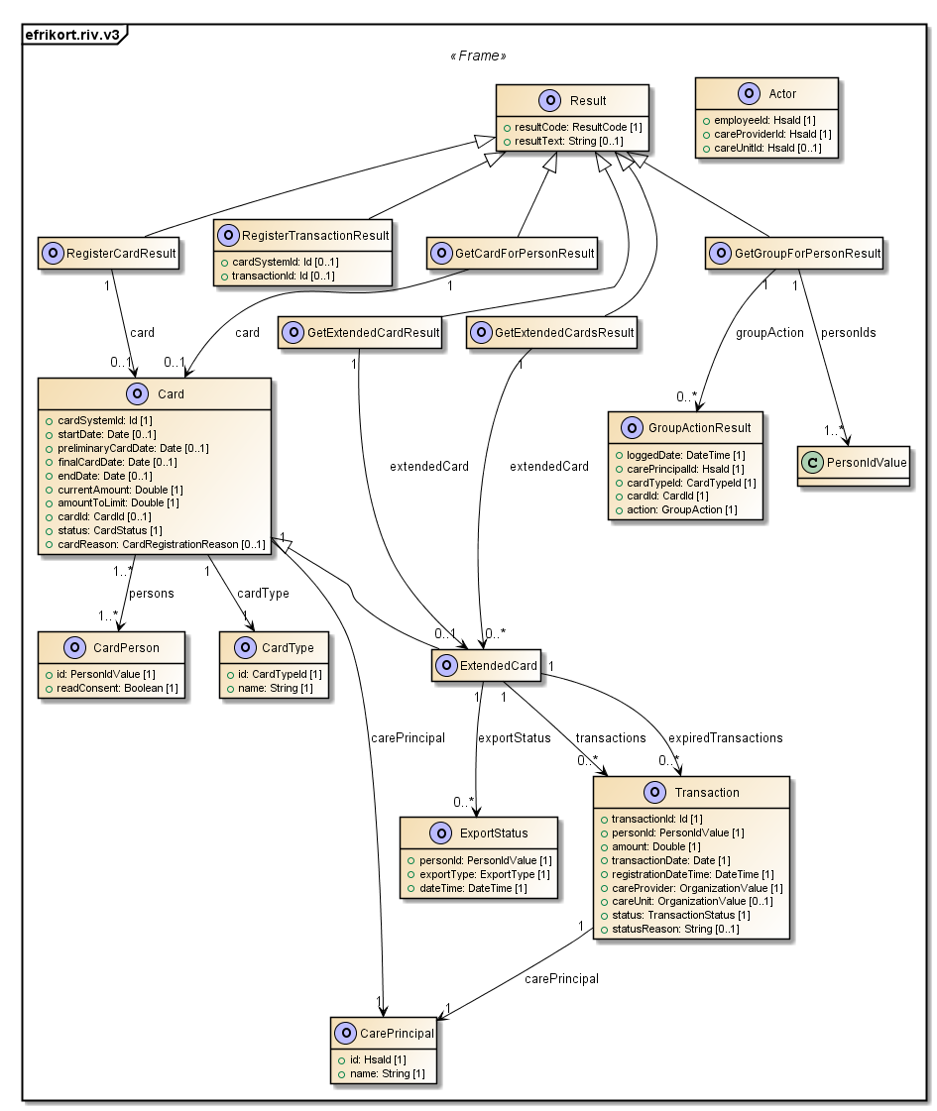

PLATS FÖR BILD MED DIAGRAM

De gröna kolumnerna från ifylld mall informationsspecifikation skall flyttas över till detta dokument. http://rivta.se/documents/ARK_0026

Ytterligare modellinformation återfinns i Informationsspecifikation [R3]

Tabellen visar de attribut som mappas mot V-TIM 2.2. Notera att ”Actor” i eFrikort kan också innebära en administratör eller en person som sköter frikort och betalningar och behöver nödvändigtvis inte vara en vård och omsorgsutövare. Övriga attribut mappas inte mot V-TIM 2.2.

|  |  |
| --- | --- |
| **Klass.attribut** | **Mappning mot V-TIM 2.2** |
| CardPerson.id | Patient.person_id |
| Actor | Vård och omsorgsutövare (Utövare) |
| Actor.employeeId | Utövare.personal_id |
| Actor.careUnitId | Utövare.enhet_id |

## Formatregler

### PersonIdValue

Se beskrivning för datatyp.

### Datum

Datum med tid anges alltid på formatet ”ÅÅÅÅ-MM-DD”. Exempel: 2010-11-26. W3C-datatypen *date* används i tjänstekontrakten för att realisera detta.

### Datum med tid

Datum med tid anges alltid på formatet ”ÅÅÅÅ-MM-DDThh:mm:ss”. Exempel: 2010-11-26T09:12:33. W3C-datatypen *dateTime* används i tjänstekontrakten för att realisera detta.

#### Tidszon

Om inte tidszon anges i kommunikation med tjänsterna ska man förutsätta att det är tidszon i Sverige vid den tidpunkt som respektive datum eller tidpunktsfält bär information om. Såväl tjänstekonsumenter som tjänsteproducenter skall med andra ord förutsätta att datum och tidpunkter som utbyts är i tidszonerna CET (svensk normaltid) respektive CEST (svensk normaltid med justering för sommartid) om inte tidszon anges, se W3C-dataypen dateTime.

# Tjänstekontrakt

## DeleteCard

Denna tjänst används för att radera ett frikort.

### Version

3.0

### Fältregler

Nedanstående tabell beskriver varje element i begäran och svar samt vilka datatyper som används.

|  |  |  |  |
| --- | --- | --- | --- |
| **Namn** | **Datatyp** | **Beskrivning** | **Kardinalitet** |
| ***Begäran*** |  |  |  |
| carePrincipalId | urn:riv:cgi:healthcare:efrikort:3:HsaId | ID för vårdhuvudman | 1..1 |
| cardSystemId | urn:riv:cgi:healthcare:efrikort:3:Id | Obligatorisk id för det frikort som skall raderas. | 1..1 |
| actor | urn:riv:cgi:healthcare:efrikort:3:Actor | Obligatorisk värde som anger vem som utför operationen. | 1..1 |
| ***Svar*** |  |  |  |
| deleteCard | urn:riv:cgi:healthcare:efrikort:3:Result | Resultatkod med eventuellt meddelande. | 1..1 |

### Övriga regler

Tjänsten skall åtkomstkontrollera om anropande system har behörighet till tjänsten.

### Exempel

Nedan visas exempel på hur anrop och svar ska formas när tjänsten används.

#### Exempel på anrop

Följande XML visar strukturen på ett anrop till tjänsten.

<ns0:DeleteCardRequest xmlns:ns0="urn:riv:cgi:healthcare:efrikort:DeleteCardResponder:3" xmlns:ns1="urn:riv:cgi:healthcare:efrikort:3">

<ns0:CarePrincipalId>?</ns0:CarePrincipalId>

<ns0:CardSystemId>?</ns0:CardSystemId>

<ns0:Actor>

<ns1:EmployeeId>?</ns1:EmployeeId>

<ns1:CareProviderId>?</ns1:CareProviderId>

<!-- Optional -->

<ns1:CareUnitId>?</ns1:CareUnitId>

</ns0:Actor>

</ns0:DeleteCardRequest>

#### Exempel på svar

Följande XML visar strukturen på svarsmeddelandet från tjänsten.

<ns0:DeleteCardResponse xmlns:ns0="urn:riv:cgi:healthcare:efrikort:DeleteCardResponder:3" xmlns:ns1="urn:riv:cgi:healthcare:efrikort:3">

<ns0:DeleteCard>

<ns1:ResultCode>?</ns1:ResultCode>

<!-- Optional -->

<ns1:ResultText>?</ns1:ResultText>

</ns0:DeleteCard>

</ns0:DeleteCardResponse>

## DeleteTransaction

Denna tjänst används för att radera (makulera) en transaktion.

### Version

3.0

### Fältregler

Nedanstående tabell beskriver varje element i begäran och svar samt vilka datatyper som används.

|  |  |  |  |
| --- | --- | --- | --- |
| **Namn** | **Datatyp** | **Beskrivning** | **Kardinalitet** |
| ***Begäran*** |  |  |  |
| carePrincipalId | urn:riv:cgi:healthcare:efrikort:3:HsaId | ID för vårdhuvudman | 1..1 |
| transactionId | urn:riv:cgi:healthcare:efrikort:3:Id | Obligatorisk id för den transaktion som skall raderas. | 1..1 |
| deleteReason | xs:String | Ej obligatoriskt strängvärde för att ange orsaken till raderingsbegäran. | 0..1 |
| actor | urn:riv:cgi:healthcare:efrikort:3:Actor | Obligatorisk värde som anger vem som utför operationen. | 1..1 |
| ***Svar*** |  |  |  |
| deleteTransaction | urn:riv:cgi:healthcare:efrikort:3:Result | Resultatkod med eventuellt meddelande. | 1..1 |

### Övriga regler

Tjänsten skall åtkomstkontrollera om anropande system har behörighet till tjänsten.

### Exempel

Nedan visas exempel på hur anrop och svar ska formas när tjänsten används.

#### Exempel på anrop

Följande XML visar strukturen på ett anrop till tjänsten.

<ns0:DeleteTransactionRequest xmlns:ns0="urn:riv:cgi:healthcare:efrikort:DeleteTransactionResponder:3" xmlns:ns1="urn:riv:cgi:healthcare:efrikort:3">

<ns0:CarePrincipalId>?</ns0:CarePrincipalId>

<ns0:TransactionId>?</ns0:TransactionId>

<!-- Optional -->

<ns0:DeleteReason>?</ns0:DeleteReason>

<ns0:Actor>

<ns1:EmployeeId>?</ns1:EmployeeId>

<ns1:CareProviderId>?</ns1:CareProviderId>

<!-- Optional -->

<ns1:CareUnitId>?</ns1:CareUnitId>

</ns0:Actor>

</ns0:DeleteTransactionRequest>

#### Exempel på svar

Följande XML visar strukturen på svarsmeddelandet från tjänsten.

<ns0:DeleteTransactionResponse xmlns:ns0="urn:riv:cgi:healthcare:efrikort:DeleteTransactionResponder:3" xmlns:ns1="urn:riv:cgi:healthcare:efrikort:3">

<ns0:DeleteTransaction>

<ns1:ResultCode>?</ns1:ResultCode>

<!-- Optional -->

<ns1:ResultText>?</ns1:ResultText>

</ns0:DeleteTransaction>

</ns0:DeleteTransactionResponse>

## GetCardForPerson

Denna tjänst returnerar frikortstatus för efterfrågad person och korttyp. De transaktioner som tillhör kortet ingår ej i returvärdet utan enbart belopp kvar till frikort.

Belopp kvar till frikort kan skilja sig beroende på vald huvudman och dess beloppsgräns för frikort.

### Version

3.0

### Fältregler

Nedanstående tabell beskriver varje element i begäran och svar samt vilka datatyper som används.

|  |  |  |  |
| --- | --- | --- | --- |
| **Namn** | **Datatyp** | **Beskrivning** | **Kardinalitet** |
| ***Begäran*** |  |  |  |
| carePrincipalId | urn:riv:cgi:healthcare:efrikort:3:HsaId | ID för vårdhuvudman. | 1..1 |
| personId | urn:riv:cgi:healthcare:efrikort:3:PersonIdValue | Obligatorisk personidentitet. Vanligtvis personnummer på format YYYYMMDDXXXX | 1..1 |
| cardTypeId | urn:riv:cgi:healthcare:efrikort:3:CardTypeId | Obligatoriskt värde för frikortstyp. | 1..1 |
| ***Svar*** |  |  |  |
| getCardForPerson | urn:riv:cgi:healthcare:efrikort:3:GetCardForPersonResult | GetCardForPersonResult innehållande resultatkod samt eventuellt meddelande, och 0..1 frikort av efterfrågad typ. | 1..1 |

### Övriga regler

Tjänsten skall åtkomstkontrollera om anropande system har behörighet till tjänsten.

### Exempel

Nedan visas exempel på hur anrop och svar ska formas när tjänsten används.

#### Exempel på anrop

Följande XML visar strukturen på ett anrop till tjänsten.

<ns0:GetCardForPersonRequest xmlns:ns0="urn:riv:cgi:healthcare:efrikort:GetCardForPersonResponder:3" xmlns:ns1="urn:riv:cgi:healthcare:efrikort:3">

<ns0:CarePrincipalId>?</ns0:CarePrincipalId>

<ns0:PersonId>?</ns0:PersonId>

<ns0:CardTypeId>?</ns0:CardTypeId>

</ns0:GetCardForPersonRequest>

#### Exempel på svar

Följande XML visar strukturen på svarsmeddelandet från tjänsten.

<ns0:GetCardForPersonResponse xmlns:ns0="urn:riv:cgi:healthcare:efrikort:GetCardForPersonResponder:3" xmlns:ns1="urn:riv:cgi:healthcare:efrikort:3">

<ns0:GetCardForPerson>

<ns1:Result>

<ns1:ResultCode>?</ns1:ResultCode>

<!-- Optional -->

<ns1:ResultText>?</ns1:ResultText>

</ns1:Result>

<!-- Optional -->

<ns1:Card>

<ns1:CardSystemId>?</ns1:CardSystemId>

<ns1:CardType>

<ns1:Id>?</ns1:Id>

<ns1:Name>?</ns1:Name>

</ns1:CardType>

<!-- Array -->

<ns1:Persons>

<ns1:Id>?</ns1:Id>

<ns1:ReadConsent>?</ns1:ReadConsent>

</ns1:Persons>

<!-- Optional -->

<ns1:StartDate>?</ns1:StartDate>

<!-- Optional -->

<ns1:PreliminaryCardDate>?</ns1:PreliminaryCardDate>

<!-- Optional -->

<ns1:FinalCardDate>?</ns1:FinalCardDate>

<!-- Optional -->

<ns1:EndDate>?</ns1:EndDate>

<ns1:CurrentAmount>?</ns1:CurrentAmount>

<ns1:AmountToLimit>?</ns1:AmountToLimit>

<!-- Optional -->

<ns1:CardId>?</ns1:CardId>

<ns1:CarePrincipal>

<ns1:Id>?</ns1:Id>

<ns1:Name>?</ns1:Name>

</ns1:CarePrincipal>

<ns1:Status>?</ns1:Status>

<!-- Optional -->

<ns1:CardReason>?</ns1:CardReason>

</ns1:Card>

</ns0:GetCardForPerson>

</ns0:GetCardForPersonResponse>

## GetExtendedCardForPerson

Denna tjänst returnerar efterfrågat frikort och alla dess tillhörande transaktioner.

### Version

3.0

### Fältregler

Nedanstående tabell beskriver varje element i begäran och svar samt vilka datatyper som används.

|  |  |  |  |
| --- | --- | --- | --- |
| **Namn** | **Datatyp** | **Beskrivning** | **Kardinalitet** |
| ***Begäran*** |  |  |  |
| carePrincipalId | urn:riv:cgi:healthcare:efrikort:3:HsaId | ID för vårdhuvudman | 1..1 |
| personId | urn:riv:cgi:healthcare:efrikort:3:PersonIdValue | Obligatorisk personidentitet. Vanligtvis personnummer på format YYYYMMDDXXXX | 1..1 |
| cardTypeId | urn:riv:cgi:healthcare:efrikort:3:CardTypeId | Obligatoriskt värde för frikortstyp. | 1..1 |
| ***Svar*** |  |  |  |
| getExtendedCardForPerson | urn:riv:cgi:healthcare:efrikort:3:GetExtendedCardResult | GetExtendedCardResult innehållande resultatkod samt eventuellt meddelande, och 0..1 frikort av efterfrågad typ. | 1..1 |

### Övriga regler

Tjänsten skall åtkomstkontrollera om anropande system har behörighet till tjänsten.

### Exempel

Nedan visas exempel på hur anrop och svar ska formas när tjänsten används.

#### Exempel på anrop

Följande XML visar strukturen på ett anrop till tjänsten.

<ns0:GetExtendedCardForPersonRequest xmlns:ns0="urn:riv:cgi:healthcare:efrikort:GetExtendedCardForPersonResponder:3" xmlns:ns1="urn:riv:cgi:healthcare:efrikort:3">

<ns0:CarePrincipalId>?</ns0:CarePrincipalId>

<ns0:PersonId>?</ns0:PersonId>

<ns0:CardTypeId>?</ns0:CardTypeId>

</ns0:GetExtendedCardForPersonRequest>

#### Exempel på svar

Följande XML visar strukturen på svarsmeddelandet från tjänsten.

<ns0:GetExtendedCardForPersonResponse xmlns:ns0="urn:riv:cgi:healthcare:efrikort:GetExtendedCardForPersonResponder:3" xmlns:ns1="urn:riv:cgi:healthcare:efrikort:3">

<ns0:GetExtendedCardForPerson>

<ns1:Result>

<ns1:ResultCode>?</ns1:ResultCode>

<!-- Optional -->

<ns1:ResultText>?</ns1:ResultText>

</ns1:Result>

<!-- Optional -->

<ns1:ExtendedCard>

<ns1:Card>

<ns1:CardSystemId>?</ns1:CardSystemId>

<ns1:CardType>

<ns1:Id>?</ns1:Id>

<ns1:Name>?</ns1:Name>

</ns1:CardType>

<!-- Array -->

<ns1:Persons>

<ns1:Id>?</ns1:Id>

<ns1:ReadConsent>?</ns1:ReadConsent>

</ns1:Persons>

<!-- Optional -->

<ns1:StartDate>?</ns1:StartDate>

<!-- Optional -->

<ns1:PreliminaryCardDate>?</ns1:PreliminaryCardDate>

<!-- Optional -->

<ns1:FinalCardDate>?</ns1:FinalCardDate>

<!-- Optional -->

<ns1:EndDate>?</ns1:EndDate>

<ns1:CurrentAmount>?</ns1:CurrentAmount>

<ns1:AmountToLimit>?</ns1:AmountToLimit>

<!-- Optional -->

<ns1:CardId>?</ns1:CardId>

<ns1:CarePrincipal>

<ns1:Id>?</ns1:Id>

<ns1:Name>?</ns1:Name>

</ns1:CarePrincipal>

<ns1:Status>?</ns1:Status>

<!-- Optional -->

<ns1:CardReason>?</ns1:CardReason>

</ns1:Card>

<!-- Optional -->

<!-- Array -->

<ns1:Transactions>

<ns1:TransactionId>?</ns1:TransactionId>

<ns1:PersonId>?</ns1:PersonId>

<ns1:Amount>?</ns1:Amount>

<ns1:TransactionDate>?</ns1:TransactionDate>

<ns1:RegistrationDateTime>?</ns1:RegistrationDateTime>

<ns1:CarePrincipal>

<ns1:Id>?</ns1:Id>

<ns1:Name>?</ns1:Name>

</ns1:CarePrincipal>

<ns1:CareProvider>?</ns1:CareProvider>

<!-- Optional -->

<ns1:CareUnit>?</ns1:CareUnit>

<ns1:Status>?</ns1:Status>

<!-- Optional -->

<ns1:StatusReason>?</ns1:StatusReason>

</ns1:Transactions>

<!-- Optional -->

<!-- Array -->

<ns1:ExpiredTransactions>

<ns1:TransactionId>?</ns1:TransactionId>

<ns1:PersonId>?</ns1:PersonId>

<ns1:Amount>?</ns1:Amount>

<ns1:TransactionDate>?</ns1:TransactionDate>

<ns1:RegistrationDateTime>?</ns1:RegistrationDateTime>

<ns1:CarePrincipal>

<ns1:Id>?</ns1:Id>

<ns1:Name>?</ns1:Name>

</ns1:CarePrincipal>

<ns1:CareProvider>?</ns1:CareProvider>

<!-- Optional -->

<ns1:CareUnit>?</ns1:CareUnit>

<ns1:Status>?</ns1:Status>

<!-- Optional -->

<ns1:StatusReason>?</ns1:StatusReason>

</ns1:ExpiredTransactions>

<!-- Optional -->

<!-- Array -->

<ns1:ExportStatus>

<ns1:PersonId>?</ns1:PersonId>

<ns1:ExportType>?</ns1:ExportType>

<ns1:DateTime>?</ns1:DateTime>

</ns1:ExportStatus>

</ns1:ExtendedCard>

</ns0:GetExtendedCardForPerson>

</ns0:GetExtendedCardForPersonResponse>

## GetExtendedCardsForPerson

Denna tjänst returnerar samtliga frikort (aktuella samt historiska) av önskad(e) typ(er) och alla dess tillhörande transaktioner.

### Version

3.0

### Fältregler

Nedanstående tabell beskriver varje element i begäran och svar samt vilka datatyper som används.

|  |  |  |  |
| --- | --- | --- | --- |
| **Namn** | **Datatyp** | **Beskrivning** | **Kardinalitet** |
| ***Begäran*** |  |  |  |
| carePrincipalId | urn:riv:cgi:healthcare:efrikort:3:HsaId | ID för vårdhuvudman | 1..1 |
| personId | urn:riv:cgi:healthcare:efrikort:3:PersonIdValue | Obligatorisk personidentitet. Vanligtvis personnummer på format YYYYMMDDXXXX | 1..1 |
| cardTypeId | urn:riv:cgi:healthcare:efrikort:3:CardTypeId | Obligatoriskt värde för önskad frikortstyp. | 1..1 |
| ***Svar*** |  |  |  |
| getExtendedCardsForPerson | urn:riv:cgi:healthcare:efrikort:3:GetExtendedCardsResult | GetExtendedCardsResult innehållande resultatkod samt eventuellt meddelande, och 0..* frikort av efterfrågad(e) typ(er). | 1..1 |

### Övriga regler

Tjänsten skall åtkomstkontrollera om anropande system har behörighet till tjänsten.

### Exempel

Nedan visas exempel på hur anrop och svar ska formas när tjänsten används.

#### Exempel på anrop

Följande XML visar strukturen på ett anrop till tjänsten.

<ns0:GetExtendedCardsForPersonRequest xmlns:ns0="urn:riv:cgi:healthcare:efrikort:GetExtendedCardsForPersonResponder:3" xmlns:ns1="urn:riv:cgi:healthcare:efrikort:3">

<ns0:CarePrincipalId>?</ns0:CarePrincipalId>

<ns0:PersonId>?</ns0:PersonId>

<ns0:CardTypeId>?</ns0:CardTypeId>

</ns0:GetExtendedCardsForPersonRequest>

#### Exempel på svar

Följande XML visar strukturen på svarsmeddelandet från tjänsten.

<ns0:GetExtendedCardsForPersonResponse xmlns:ns0="urn:riv:cgi:healthcare:efrikort:GetExtendedCardsForPersonResponder:3" xmlns:ns1="urn:riv:cgi:healthcare:efrikort:3">

<ns0:GetExtendedCardsForPerson>

<ns1:Result>

<ns1:ResultCode>?</ns1:ResultCode>

<!-- Optional -->

<ns1:ResultText>?</ns1:ResultText>

</ns1:Result>

<!-- Optional -->

<!-- Array -->

<ns1:ExtendedCard>

<ns1:Card>

<ns1:CardSystemId>?</ns1:CardSystemId>

<ns1:CardType>

<ns1:Id>?</ns1:Id>

<ns1:Name>?</ns1:Name>

</ns1:CardType>

<!-- Array -->

<ns1:Persons>

<ns1:Id>?</ns1:Id>

<ns1:ReadConsent>?</ns1:ReadConsent>

</ns1:Persons>

<!-- Optional -->

<ns1:StartDate>?</ns1:StartDate>

<!-- Optional -->

<ns1:PreliminaryCardDate>?</ns1:PreliminaryCardDate>

<!-- Optional -->

<ns1:FinalCardDate>?</ns1:FinalCardDate>

<!-- Optional -->

<ns1:EndDate>?</ns1:EndDate>

<ns1:CurrentAmount>?</ns1:CurrentAmount>

<ns1:AmountToLimit>?</ns1:AmountToLimit>

<!-- Optional -->

<ns1:CardId>?</ns1:CardId>

<ns1:CarePrincipal>

<ns1:Id>?</ns1:Id>

<ns1:Name>?</ns1:Name>

</ns1:CarePrincipal>

<ns1:Status>?</ns1:Status>

<!-- Optional -->

<ns1:CardReason>?</ns1:CardReason>

</ns1:Card>

<!-- Optional -->

<!-- Array -->

<ns1:Transactions>

<ns1:TransactionId>?</ns1:TransactionId>

<ns1:PersonId>?</ns1:PersonId>

<ns1:Amount>?</ns1:Amount>

<ns1:TransactionDate>?</ns1:TransactionDate>

<ns1:RegistrationDateTime>?</ns1:RegistrationDateTime>

<ns1:CarePrincipal>

<ns1:Id>?</ns1:Id>

<ns1:Name>?</ns1:Name>

</ns1:CarePrincipal>

<ns1:CareProvider>?</ns1:CareProvider>

<!-- Optional -->

<ns1:CareUnit>?</ns1:CareUnit>

<ns1:Status>?</ns1:Status>

<!-- Optional -->

<ns1:StatusReason>?</ns1:StatusReason>

</ns1:Transactions>

<!-- Optional -->

<!-- Array -->

<ns1:ExpiredTransactions>

<ns1:TransactionId>?</ns1:TransactionId>

<ns1:PersonId>?</ns1:PersonId>

<ns1:Amount>?</ns1:Amount>

<ns1:TransactionDate>?</ns1:TransactionDate>

<ns1:RegistrationDateTime>?</ns1:RegistrationDateTime>

<ns1:CarePrincipal>

<ns1:Id>?</ns1:Id>

<ns1:Name>?</ns1:Name>

</ns1:CarePrincipal>

<ns1:CareProvider>?</ns1:CareProvider>

<!-- Optional -->

<ns1:CareUnit>?</ns1:CareUnit>

<ns1:Status>?</ns1:Status>

<!-- Optional -->

<ns1:StatusReason>?</ns1:StatusReason>

</ns1:ExpiredTransactions>

<!-- Optional -->

<!-- Array -->

<ns1:ExportStatus>

<ns1:PersonId>?</ns1:PersonId>

<ns1:ExportType>?</ns1:ExportType>

<ns1:DateTime>?</ns1:DateTime>

</ns1:ExportStatus>

</ns1:ExtendedCard>

</ns0:GetExtendedCardsForPerson>

</ns0:GetExtendedCardsForPersonResponse>

## GetGroupForPerson

Denna tjänst returnerar grupperingsinformation för efterfrågad person och korttyp.

Tjänsten returnerar även de historiska grupperingsåtgärder som gjorts på efterfrågad person.

### Version

3.0

### Fältregler

Nedanstående tabell beskriver varje element i begäran och svar samt vilka datatyper som används.

|  |  |  |  |
| --- | --- | --- | --- |
| **Namn** | **Datatyp** | **Beskrivning** | **Kardinalitet** |
| ***Begäran*** |  |  |  |
| carePrincipalId | urn:riv:cgi:healthcare:efrikort:3:HsaId | ID för vårdhuvudman | 1..1 |
| personId | urn:riv:cgi:healthcare:efrikort:3:PersonIdValue | Obligatorisk personidentitet. Vanligtvis personnummer på format YYYYMMDDXXXX | 1..1 |
| cardTypeId | urn:riv:cgi:healthcare:efrikort:3:CardTypeId | Obligatoriskt värde för frikortstyp. | 1..1 |
| ***Svar*** |  |  |  |
| getGroupForPerson | urn:riv:cgi:healthcare:efrikort:3:GetGroupForPersonResult | GetGroupForPersonResult innehållande resultatkod samt eventuellt meddelande, och ev. grupperingsinformation. | 1..1 |

### Övriga regler

Tjänsten skall åtkomstkontrollera om anropande system har behörighet till tjänsten.

### Exempel

Nedan visas exempel på hur anrop och svar ska formas när tjänsten används.

#### Exempel på anrop

Följande XML visar strukturen på ett anrop till tjänsten.

<ns0:GetGroupForPersonRequest xmlns:ns0="urn:riv:cgi:healthcare:efrikort:GetGroupForPersonResponder:3" xmlns:ns1="urn:riv:cgi:healthcare:efrikort:3">

<ns0:CarePrincipalId>?</ns0:CarePrincipalId>

<ns0:PersonId>?</ns0:PersonId>

<ns0:CardTypeId>?</ns0:CardTypeId>

</ns0:GetGroupForPersonRequest>

#### Exempel på svar

Följande XML visar strukturen på svarsmeddelandet från tjänsten.

<ns0:GetGroupForPersonResponse xmlns:ns0="urn:riv:cgi:healthcare:efrikort:GetGroupForPersonResponder:3" xmlns:ns1="urn:riv:cgi:healthcare:efrikort:3">

<ns0:GetGroupForPerson>

<ns1:Result>

<ns1:ResultCode>?</ns1:ResultCode>

<!-- Optional -->

<ns1:ResultText>?</ns1:ResultText>

</ns1:Result>

<!-- Optional -->

<!-- Array -->

<ns1:GroupAction>

<ns1:LoggedDate>?</ns1:LoggedDate>

<ns1:CarePrincipalId>?</ns1:CarePrincipalId>

<ns1:CardTypeId>?</ns1:CardTypeId>

<ns1:CardId>?</ns1:CardId>

<ns1:Action>?</ns1:Action>

</ns1:GroupAction>

<!-- Array -->

<ns1:PersonIds>?</ns1:PersonIds>

</ns0:GetGroupForPerson>

</ns0:GetGroupForPersonResponse>

## GroupPerson

Denna tjänst används för att gruppera en personidentiteter till ett frikort.

När en personidentitet flyttas från ett frikort eller en gruppering kommer alla transaktioner tillhörande personidentiteten att följa med.

Frikortet blir utfärdat om befintliga transaktioner tillsammans med eventuellt flyttade transaktion når eller övergår gränsen för vårdhuvudmannens belopp för högkostnadskort.

Frikort som redan är utfärdat behåller samma status.

Det går ej att gruppera personnummer för två myndiga personer.

När grupperingen har registrerats, registreras även patientens godkännande till att använda tjänsten.

### Version

3.0

### Fältregler

Nedanstående tabell beskriver varje element i begäran och svar samt vilka datatyper som används.

|  |  |  |  |
| --- | --- | --- | --- |
| **Namn** | **Datatyp** | **Beskrivning** | **Kardinalitet** |
| ***Begäran*** |  |  |  |
| carePrincipalId | urn:riv:cgi:healthcare:efrikort:3:HsaId | ID för vårdhuvudman | 1..1 |
| cardSystemId | urn:riv:cgi:healthcare:efrikort:3:Id | Obligatoriskt värde, systemId för frikortet man vill gruppera till. | 1..1 |
| personId | urn:riv:cgi:healthcare:efrikort:3:PersonIdValue | Obligatorisk personidentitet som skall grupperas till frikortet. | 1..1 |
| actor | urn:riv:cgi:healthcare:efrikort:3:Actor | Obligatorisk värde som anger vem som utför operationen. | 1..1 |
| ***Svar*** |  |  |  |
| groupPerson | urn:riv:cgi:healthcare:efrikort:3:Result | Resultatkod med eventuellt meddelande. | 1..1 |

### Övriga regler

Tjänsten skall åtkomstkontrollera om anropande system har behörighet till tjänsten.

### Exempel

Nedan visas exempel på hur anrop och svar ska formas när tjänsten används.

#### Exempel på anrop

Följande XML visar strukturen på ett anrop till tjänsten.

<ns0:GroupPersonRequest xmlns:ns0="urn:riv:cgi:healthcare:efrikort:GroupPersonResponder:3" xmlns:ns1="urn:riv:cgi:healthcare:efrikort:3">

<ns0:CarePrincipalId>?</ns0:CarePrincipalId>

<ns0:CardSystemId>?</ns0:CardSystemId>

<ns0:PersonId>?</ns0:PersonId>

<ns0:Actor>

<ns1:EmployeeId>?</ns1:EmployeeId>

<ns1:CareProviderId>?</ns1:CareProviderId>

<!-- Optional -->

<ns1:CareUnitId>?</ns1:CareUnitId>

</ns0:Actor>

</ns0:GroupPersonRequest>

#### Exempel på svar

Följande XML visar strukturen på svarsmeddelandet från tjänsten.

<ns0:GroupPersonResponse xmlns:ns0="urn:riv:cgi:healthcare:efrikort:GroupPersonResponder:3" xmlns:ns1="urn:riv:cgi:healthcare:efrikort:3">

<ns0:GroupPerson>

<ns1:ResultCode>?</ns1:ResultCode>

<!-- Optional -->

<ns1:ResultText>?</ns1:ResultText>

</ns0:GroupPerson>

</ns0:GroupPersonResponse>

## OrderNewCard

Denna tjänst används för att beställa ett fysiskt frikort för angiven personidentitet.

### Version

3.0

### Fältregler

Nedanstående tabell beskriver varje element i begäran och svar samt vilka datatyper som används.

|  |  |  |  |
| --- | --- | --- | --- |
| **Namn** | **Datatyp** | **Beskrivning** | **Kardinalitet** |
| ***Begäran*** |  |  |  |
| carePrincipalId | urn:riv:cgi:healthcare:efrikort:3:HsaId | ID för vårdhuvudman | 1..1 |
| personId | urn:riv:cgi:healthcare:efrikort:3:PersonIdValue | Obligatorisk personidentitet. Vanligtvis personnummer på format YYYYMMDDXXXX. | 1..1 |
| cardSystemId | urn:riv:cgi:healthcare:efrikort:3:Id | Obligatoriskt värde, systemId för frikortet. | 1..1 |
| actor | urn:riv:cgi:healthcare:efrikort:3:Actor | Obligatorisk värde som anger vem som utför operationen. | 1..1 |
| ***Svar*** |  |  |  |
| orderNewCard | urn:riv:cgi:healthcare:efrikort:3:Result | Resultatkod med eventuellt meddelande. | 1..1 |

### Övriga regler

Tjänsten skall åtkomstkontrollera om anropande system har behörighet till tjänsten.

### Exempel

Nedan visas exempel på hur anrop och svar ska formas när tjänsten används.

#### Exempel på anrop

Följande XML visar strukturen på ett anrop till tjänsten.

<ns0:OrderNewCardRequest xmlns:ns0="urn:riv:cgi:healthcare:efrikort:OrderNewCardResponder:3" xmlns:ns1="urn:riv:cgi:healthcare:efrikort:3">

<ns0:CarePrincipalId>?</ns0:CarePrincipalId>

<ns0:PersonId>?</ns0:PersonId>

<ns0:CardSystemId>?</ns0:CardSystemId>

<ns0:Actor>

<ns1:EmployeeId>?</ns1:EmployeeId>

<ns1:CareProviderId>?</ns1:CareProviderId>

<!-- Optional -->

<ns1:CareUnitId>?</ns1:CareUnitId>

</ns0:Actor>

</ns0:OrderNewCardRequest>

#### Exempel på svar

Följande XML visar strukturen på svarsmeddelandet från tjänsten.

<ns0:OrderNewCardResponse xmlns:ns0="urn:riv:cgi:healthcare:efrikort:OrderNewCardResponder:3" xmlns:ns1="urn:riv:cgi:healthcare:efrikort:3">

<ns0:OrderNewCard>

<ns1:ResultCode>?</ns1:ResultCode>

<!-- Optional -->

<ns1:ResultText>?</ns1:ResultText>

</ns0:OrderNewCard>

</ns0:OrderNewCardResponse>

## RegisterCard

Denna tjänst används för att registrera ett utfärdat frikort utan transaktioner.

### Version

3.0

### Fältregler

Nedanstående tabell beskriver varje element i begäran och svar samt vilka datatyper som används.

|  |  |  |  |
| --- | --- | --- | --- |
| **Namn** | **Datatyp** | **Beskrivning** | **Kardinalitet** |
| ***Begäran*** |  |  |  |
| carePrincipalId | urn:riv:cgi:healthcare:efrikort:3:HsaId | ID för vårdhuvudman | 1..1 |
| personId | urn:riv:cgi:healthcare:efrikort:3:PersonIdValue | Obligatorisk personidentitet. Vanligtvis personnummer på format YYYYMMDDXXXX. | 1..1 |
| cardTypeId | urn:riv:cgi:healthcare:efrikort:3:CardTypeId | Obligatoriskt värde för frikortstyp. | 1..1 |
| preliminaryCardDate | xs:Date | Obligatoriskt värde som anger från och med vilken dag som detta kort gäller. | 1..1 |
| endDate | xs:Date | Obligatoriskt värde som anger till och med dag som detta kort gäller. | 1..1 |
| cardId | urn:riv:cgi:healthcare:efrikort:3:CardId | Ej obligatoriskt värde som anger frikortsid. Detta id är ett läsbart id men används ej för att identifiera kortet i systemet (detta genereras alltid). Värdet på detta fält kan motsvara det finns på papperskorten. | 0..1 |
| extendExisting | xs:Boolean | Obligatoriskt värde som anger om ett befintligt frikort för patienten får finnas eller ej. Om false så returneras en felkod ifall tidigare frikort hittas. Om true så utökas/ersätts tidigare värden för ett hittat frikort med de som kommer i detta anrop | 1..1 |
| cardReason | urn:riv:cgi:healthcare:efrikort:3:CardRegistrationReason | Obligatorisk värde som anger anledning till att frikort registreras. | 1..1 |
| actor | urn:riv:cgi:healthcare:efrikort:3:Actor | Obligatorisk värde som anger vem som utför operationen. | 1..1 |
| ***Svar*** |  |  |  |
| registerCard | urn:riv:cgi:healthcare:efrikort:3:RegisterCardResult | RegisterCardResult. Innehåller resultatkod med eventuellt meddelande, samt i de fall registreringen gick bra, frikortet som registrerades. | 1..1 |

### Övriga regler

Tjänsten skall åtkomstkontrollera om anropande system har behörighet till tjänsten.

### Exempel

Nedan visas exempel på hur anrop och svar ska formas när tjänsten används.

#### Exempel på anrop

Följande XML visar strukturen på ett anrop till tjänsten.

<ns0:RegisterCardRequest xmlns:ns0="urn:riv:cgi:healthcare:efrikort:RegisterCardResponder:3" xmlns:ns1="urn:riv:cgi:healthcare:efrikort:3">

<ns0:CarePrincipalId>?</ns0:CarePrincipalId>

<ns0:PersonId>?</ns0:PersonId>

<ns0:CardTypeId>?</ns0:CardTypeId>

<ns0:PreliminaryCardDate>?</ns0:PreliminaryCardDate>

<ns0:EndDate>?</ns0:EndDate>

<!-- Optional -->

<ns0:CardId>?</ns0:CardId>

<ns0:ExtendExisting>?</ns0:ExtendExisting>

<ns0:CardReason>?</ns0:CardReason>

<ns0:Actor>

<ns1:EmployeeId>?</ns1:EmployeeId>

<ns1:CareProviderId>?</ns1:CareProviderId>

<!-- Optional -->

<ns1:CareUnitId>?</ns1:CareUnitId>

</ns0:Actor>

</ns0:RegisterCardRequest>

#### Exempel på svar

Följande XML visar strukturen på svarsmeddelandet från tjänsten.

<ns0:RegisterCardResponse xmlns:ns0="urn:riv:cgi:healthcare:efrikort:RegisterCardResponder:3" xmlns:ns1="urn:riv:cgi:healthcare:efrikort:3">

<ns0:RegisterCard>

<ns1:Result>

<ns1:ResultCode>?</ns1:ResultCode>

<!-- Optional -->

<ns1:ResultText>?</ns1:ResultText>

</ns1:Result>

<!-- Optional -->

<ns1:Card>

<ns1:CardSystemId>?</ns1:CardSystemId>

<ns1:CardType>

<ns1:Id>?</ns1:Id>

<ns1:Name>?</ns1:Name>

</ns1:CardType>

<!-- Array -->

<ns1:Persons>

<ns1:Id>?</ns1:Id>

<ns1:ReadConsent>?</ns1:ReadConsent>

</ns1:Persons>

<!-- Optional -->

<ns1:StartDate>?</ns1:StartDate>

<!-- Optional -->

<ns1:PreliminaryCardDate>?</ns1:PreliminaryCardDate>

<!-- Optional -->

<ns1:FinalCardDate>?</ns1:FinalCardDate>

<!-- Optional -->

<ns1:EndDate>?</ns1:EndDate>

<ns1:CurrentAmount>?</ns1:CurrentAmount>

<ns1:AmountToLimit>?</ns1:AmountToLimit>

<!-- Optional -->

<ns1:CardId>?</ns1:CardId>

<ns1:CarePrincipal>

<ns1:Id>?</ns1:Id>

<ns1:Name>?</ns1:Name>

</ns1:CarePrincipal>

<ns1:Status>?</ns1:Status>

<!-- Optional -->

<ns1:CardReason>?</ns1:CardReason>

</ns1:Card>

</ns0:RegisterCard>

</ns0:RegisterCardResponse>

## RegisterOptIn

Bekräftar en persons inträde i tjänsten för given frikortstyp

En person som tidigare gjort utträde kommer att ändras till explicit registrerat inträde.

### Version

3.0

### Fältregler

Nedanstående tabell beskriver varje element i begäran och svar samt vilka datatyper som används.

|  |  |  |  |
| --- | --- | --- | --- |
| **Namn** | **Datatyp** | **Beskrivning** | **Kardinalitet** |
| ***Begäran*** |  |  |  |
| carePrincipalId | urn:riv:cgi:healthcare:efrikort:3:HsaId | ID för vårdhuvudman | 1..1 |
| personId | urn:riv:cgi:healthcare:efrikort:3:PersonIdValue | Obligatorisk personidentitet. Vanligtvis personnummer på format YYYYMMDDXXXX. | 1..1 |
| cardTypeId | urn:riv:cgi:healthcare:efrikort:3:CardTypeId | Obligatoriskt värde. Anger värde för frikortstyp. | 1..1 |
| actor | urn:riv:cgi:healthcare:efrikort:3:Actor | Obligatorisk värde som anger vem som utför operationen. | 1..1 |
| ***Svar*** |  |  |  |
| registerOptIn | urn:riv:cgi:healthcare:efrikort:3:Result | Result. Innehåller resultatkod med eventuellt meddelande. | 1..1 |

### Övriga regler

Tjänsten skall åtkomstkontrollera om anropande system har behörighet till tjänsten.

### Exempel

Nedan visas exempel på hur anrop och svar ska formas när tjänsten används.

#### Exempel på anrop

Följande XML visar strukturen på ett anrop till tjänsten.

<ns0:RegisterOptInRequest xmlns:ns0="urn:riv:cgi:healthcare:efrikort:RegisterOptInResponder:3" xmlns:ns1="urn:riv:cgi:healthcare:efrikort:3">

<ns0:CarePrincipalId>?</ns0:CarePrincipalId>

<ns0:PersonId>?</ns0:PersonId>

<ns0:CardTypeId>?</ns0:CardTypeId>

<ns0:Actor>

<ns1:EmployeeId>?</ns1:EmployeeId>

<ns1:CareProviderId>?</ns1:CareProviderId>

<!-- Optional -->

<ns1:CareUnitId>?</ns1:CareUnitId>

</ns0:Actor>

</ns0:RegisterOptInRequest>

#### Exempel på svar

Följande XML visar strukturen på svarsmeddelandet från tjänsten.

<ns0:RegisterOptInResponse xmlns:ns0="urn:riv:cgi:healthcare:efrikort:RegisterOptInResponder:3" xmlns:ns1="urn:riv:cgi:healthcare:efrikort:3">

<ns0:RegisterOptIn>

<ns1:ResultCode>?</ns1:ResultCode>

<!-- Optional -->

<ns1:ResultText>?</ns1:ResultText>

</ns0:RegisterOptIn>

</ns0:RegisterOptInResponse>

## RegisterOptOut

Registrerar en patients utträde ur tjänsten för given frikortstyp.

OBS: Detta raderar alla transaktioner och all data som är kopplade till angiven person-frikortstyp kombination.

Detta hindrar systemet från att lagra ny data för personen på angiven frikortstyp fram till att personen registrerat inträde.

### Version

3.0

### Fältregler

Nedanstående tabell beskriver varje element i begäran och svar samt vilka datatyper som används.

|  |  |  |  |
| --- | --- | --- | --- |
| **Namn** | **Datatyp** | **Beskrivning** | **Kardinalitet** |
| ***Begäran*** |  |  |  |
| carePrincipalId | urn:riv:cgi:healthcare:efrikort:3:HsaId | ID för vårdhuvudman | 1..1 |
| personId | urn:riv:cgi:healthcare:efrikort:3:PersonIdValue | Obligatorisk personidentitet. Vanligtvis personnummer på format YYYYMMDDXXXX. | 1..1 |
| cardTypeId | urn:riv:cgi:healthcare:efrikort:3:CardTypeId | Obligatoriskt värde. Anger värde för frikortstyp. | 1..1 |
| actor | urn:riv:cgi:healthcare:efrikort:3:Actor | Obligatorisk värde som anger vem som utför operationen. | 1..1 |
| ***Svar*** |  |  |  |
| registerOptOut | urn:riv:cgi:healthcare:efrikort:3:Result | Result. Innehåller resultatkod med eventuellt meddelande. | 1..1 |

### Övriga regler

Tjänsten skall åtkomstkontrollera om anropande system har behörighet till tjänsten.

### Exempel

Nedan visas exempel på hur anrop och svar ska formas när tjänsten används.

#### Exempel på anrop

Följande XML visar strukturen på ett anrop till tjänsten.

<ns0:RegisterOptOutRequest xmlns:ns0="urn:riv:cgi:healthcare:efrikort:RegisterOptOutResponder:3" xmlns:ns1="urn:riv:cgi:healthcare:efrikort:3">

<ns0:CarePrincipalId>?</ns0:CarePrincipalId>

<ns0:PersonId>?</ns0:PersonId>

<ns0:CardTypeId>?</ns0:CardTypeId>

<ns0:Actor>

<ns1:EmployeeId>?</ns1:EmployeeId>

<ns1:CareProviderId>?</ns1:CareProviderId>

<!-- Optional -->

<ns1:CareUnitId>?</ns1:CareUnitId>

</ns0:Actor>

</ns0:RegisterOptOutRequest>

#### Exempel på svar

Följande XML visar strukturen på svarsmeddelandet från tjänsten.

<ns0:RegisterOptOutResponse xmlns:ns0="urn:riv:cgi:healthcare:efrikort:RegisterOptOutResponder:3" xmlns:ns1="urn:riv:cgi:healthcare:efrikort:3">

<ns0:RegisterOptOut>

<ns1:ResultCode>?</ns1:ResultCode>

<!-- Optional -->

<ns1:ResultText>?</ns1:ResultText>

</ns0:RegisterOptOut>

</ns0:RegisterOptOutResponse>

## RegisterTransaction

Denna tjänst används för att registrera en transaktion (patientavgift).

Vårdenhet där transaktionen gjordes, samt aktörens vårdenhet ska i normalfallet alltid anges. Anledningen att det är optionellt i kontraktet är för att man ska kunna efterregistrera transaktioner där man kan sakna denna uppgift.

### Version

3.0

### Fältregler

Nedanstående tabell beskriver varje element i begäran och svar samt vilka datatyper som används.

|  |  |  |  |
| --- | --- | --- | --- |
| **Namn** | **Datatyp** | **Beskrivning** | **Kardinalitet** |
| ***Begäran*** |  |  |  |
| carePrincipalId | urn:riv:cgi:healthcare:efrikort:3:HsaId | ID för vårdhuvudman | 1..1 |
| careProvider | urn:riv:cgi:healthcare:efrikort:3:OrganizationName | Namn för vårdgivare | 1..1 |
| careUnit | urn:riv:cgi:healthcare:efrikort:3:OrganizationName | Ej obligatoriskt värde. Namn för vårdenhet där transaktionen gjordes. Ska i normalfallet alltid anges, anledningen att det är optionellt i kontraktet är för att man ska kunna efterregistrera transaktioner där man kan sakna denna uppgift. | 0..1 |
| cardTypeId | urn:riv:cgi:healthcare:efrikort:3:CardTypeId | Obligatoriskt värde för frikortstyp. | 1..1 |
| personId | urn:riv:cgi:healthcare:efrikort:3:PersonIdValue | Obligatorisk personidentitet. Vanligtvis personnummer på format YYYYMMDDXXXX. | 1..1 |
| transactionDate | xs:Date | Ej obligatoriskt värde. Anges för att specificera en retroaktiv transaktion. Utelämnat värde resulterar i dagens datum. | 0..1 |
| amount | xs:Double | Obligatorisk positivt värde för aktuellt belopp. | 1..1 |
| actor | urn:riv:cgi:healthcare:efrikort:3:Actor | Obligatorisk värde som anger vem som utför operationen. | 1..1 |
| ***Svar*** |  |  |  |
| registerTransaction | urn:riv:cgi:healthcare:efrikort:3:RegisterTransactionResult | RegisterTransactionResult. Innehåller resultatkod med eventuellt meddelande, samt i de fall transaktionen gick bra, ett cardSystemId samt transactionId | 1..1 |

### Övriga regler

Tjänsten skall åtkomstkontrollera om anropande system har behörighet till tjänsten.

### Exempel

Nedan visas exempel på hur anrop och svar ska formas när tjänsten används.

#### Exempel på anrop

Följande XML visar strukturen på ett anrop till tjänsten.

<ns0:RegisterTransactionRequest xmlns:ns0="urn:riv:cgi:healthcare:efrikort:RegisterTransactionResponder:3" xmlns:ns1="urn:riv:cgi:healthcare:efrikort:3">

<ns0:CarePrincipalId>?</ns0:CarePrincipalId>

<ns0:CareProvider>?</ns0:CareProvider>

<!-- Optional -->

<ns0:CareUnit>?</ns0:CareUnit>

<ns0:CardTypeId>?</ns0:CardTypeId>

<ns0:PersonId>?</ns0:PersonId>

<!-- Optional -->

<ns0:TransactionDate>?</ns0:TransactionDate>

<ns0:Amount>?</ns0:Amount>

<ns0:Actor>

<ns1:EmployeeId>?</ns1:EmployeeId>

<ns1:CareProviderId>?</ns1:CareProviderId>

<!-- Optional -->

<ns1:CareUnitId>?</ns1:CareUnitId>

</ns0:Actor>

</ns0:RegisterTransactionRequest>

#### Exempel på svar

Följande XML visar strukturen på svarsmeddelandet från tjänsten.

<ns0:RegisterTransactionResponse xmlns:ns0="urn:riv:cgi:healthcare:efrikort:RegisterTransactionResponder:3" xmlns:ns1="urn:riv:cgi:healthcare:efrikort:3">

<ns0:RegisterTransaction>

<ns1:Result>

<ns1:ResultCode>?</ns1:ResultCode>

<!-- Optional -->

<ns1:ResultText>?</ns1:ResultText>

</ns1:Result>

<!-- Optional -->

<ns1:CardSystemId>?</ns1:CardSystemId>

<!-- Optional -->

<ns1:TransactionId>?</ns1:TransactionId>

</ns0:RegisterTransaction>

</ns0:RegisterTransactionResponse>

## UngroupPerson

Denna tjänst används för att ta bort en personidentitet som är grupperad till ett frikort, oavsett dess status.

Transaktioner som tillhör personen flyttas över till ett nytt frikort. Status behålls om frikortet är slutgiltigt.

### Version

3.0

### Fältregler

Nedanstående tabell beskriver varje element i begäran och svar samt vilka datatyper som används.

|  |  |  |  |
| --- | --- | --- | --- |
| **Namn** | **Datatyp** | **Beskrivning** | **Kardinalitet** |
| ***Begäran*** |  |  |  |
| carePrincipalId | urn:riv:cgi:healthcare:efrikort:3:HsaId | ID för vårdhuvudman | 1..1 |
| cardSystemId | urn:riv:cgi:healthcare:efrikort:3:Id | Obligatoriskt värde, systemId för frikortet man vill ta bort personidentiteten ifrån. | 1..1 |
| personId | urn:riv:cgi:healthcare:efrikort:3:PersonIdValue | Obligatorisk personidentitet som skall tas bort från frikortet. | 1..1 |
| actor | urn:riv:cgi:healthcare:efrikort:3:Actor | Obligatorisk värde som anger vem som utför operationen. | 1..1 |
| ***Svar*** |  |  |  |
| ungroupPerson | urn:riv:cgi:healthcare:efrikort:3:Result | Resultatkod med eventuellt meddelande. | 1..1 |

### Övriga regler

Tjänsten skall åtkomstkontrollera om anropande system har behörighet till tjänsten.

### Exempel

Nedan visas exempel på hur anrop och svar ska formas när tjänsten används.

#### Exempel på anrop

Följande XML visar strukturen på ett anrop till tjänsten.

<ns0:UngroupPersonRequest xmlns:ns0="urn:riv:cgi:healthcare:efrikort:UngroupPersonResponder:3" xmlns:ns1="urn:riv:cgi:healthcare:efrikort:3">

<ns0:CarePrincipalId>?</ns0:CarePrincipalId>

<ns0:CardSystemId>?</ns0:CardSystemId>

<ns0:PersonId>?</ns0:PersonId>

<ns0:Actor>

<ns1:EmployeeId>?</ns1:EmployeeId>

<ns1:CareProviderId>?</ns1:CareProviderId>

<!-- Optional -->

<ns1:CareUnitId>?</ns1:CareUnitId>

</ns0:Actor>

</ns0:UngroupPersonRequest>

#### Exempel på svar

Följande XML visar strukturen på svarsmeddelandet från tjänsten.

<ns0:UngroupPersonResponse xmlns:ns0="urn:riv:cgi:healthcare:efrikort:UngroupPersonResponder:3" xmlns:ns1="urn:riv:cgi:healthcare:efrikort:3">

<ns0:UngroupPerson>

<ns1:ResultCode>?</ns1:ResultCode>

<!-- Optional -->

<ns1:ResultText>?</ns1:ResultText>

</ns0:UngroupPerson>

</ns0:UngroupPersonResponse>

## UpdateCard

Denna tjänst används för att ändra ett existerande frikort.

Slutgiltiga frikort som har registrerade transaktioner kan ej ändras.

För slutgiltiga frikort som har registrerats utan transaktioner kan endast giltighetstiden ändras inom vårdhuvudmannens högkostnadsperiod.

För preliminära frikort som har registrerade transaktioner kan enbart identiteten på frikortet (kortnummer) ändras.

För preliminära frikort som registrerats utan transaktioner kan alla uppgifter ändras.

### Version

3.0

### Fältregler

Nedanstående tabell beskriver varje element i begäran och svar samt vilka datatyper som används.

|  |  |  |  |
| --- | --- | --- | --- |
| **Namn** | **Datatyp** | **Beskrivning** | **Kardinalitet** |
| ***Begäran*** |  |  |  |
| carePrincipalId | urn:riv:cgi:healthcare:efrikort:3:HsaId | ID för vårdhuvudman | 1..1 |
| cardSystemId | urn:riv:cgi:healthcare:efrikort:3:Id | Obligatorisk id för det frikort som skall uppdateras | 1..1 |
| cardId | urn:riv:cgi:healthcare:efrikort:3:CardId | Obligatoriskt värde. Anger nytt värde på identiteten på frikortet (kortnummer). | 1..1 |
| startDate | xs:Date | Obligatoriskt värde. Anger nytt värde för när frikortet startar att gälla (giltighetstid, fr.o.m datum). | 1..1 |
| endDate | xs:Date | Obligatoriskt värde. Anger nytt värde för när frikortet upphör att gälla (giltighetstid, t.o.m datum). | 1..1 |
| preliminaryCardDate | xs:Date | Obligatoriskt värde. Anger nytt värde för när frikortet uppnåddes. | 1..1 |
| actor | urn:riv:cgi:healthcare:efrikort:3:Actor | Obligatorisk värde som anger vem som utför operationen. | 1..1 |
| ***Svar*** |  |  |  |
| updateCard | urn:riv:cgi:healthcare:efrikort:3:Result | Result. Innehåller resultatkod med eventuellt meddelande. | 1..1 |

### Övriga regler

Tjänsten skall åtkomstkontrollera om anropande system har behörighet till tjänsten.

### Exempel

Nedan visas exempel på hur anrop och svar ska formas när tjänsten används.

#### Exempel på anrop

Följande XML visar strukturen på ett anrop till tjänsten.

<ns0:UpdateCardRequest xmlns:ns0="urn:riv:cgi:healthcare:efrikort:UpdateCardResponder:3" xmlns:ns1="urn:riv:cgi:healthcare:efrikort:3">

<ns0:CarePrincipalId>?</ns0:CarePrincipalId>

<ns0:CardSystemId>?</ns0:CardSystemId>

<ns0:CardId>?</ns0:CardId>

<ns0:StartDate>?</ns0:StartDate>

<ns0:EndDate>?</ns0:EndDate>

<ns0:PreliminaryCardDate>?</ns0:PreliminaryCardDate>

<ns0:Actor>

<ns1:EmployeeId>?</ns1:EmployeeId>

<ns1:CareProviderId>?</ns1:CareProviderId>

<!-- Optional -->

<ns1:CareUnitId>?</ns1:CareUnitId>

</ns0:Actor>

</ns0:UpdateCardRequest>

#### Exempel på svar

Följande XML visar strukturen på svarsmeddelandet från tjänsten.

<ns0:UpdateCardResponse xmlns:ns0="urn:riv:cgi:healthcare:efrikort:UpdateCardResponder:3" xmlns:ns1="urn:riv:cgi:healthcare:efrikort:3">

<ns0:UpdateCard>

<ns1:ResultCode>?</ns1:ResultCode>

<!-- Optional -->

<ns1:ResultText>?</ns1:ResultText>

</ns0:UpdateCard>

</ns0:UpdateCardResponse>

## UpdateReadConsent

Uppdaterar samtycket för given person-frikortstyp kombination.

Om personen gjort utträde från tjänsten kommer förfrågningen att stoppas

### Version

3.0

### Fältregler

Nedanstående tabell beskriver varje element i begäran och svar samt vilka datatyper som används.

|  |  |  |  |
| --- | --- | --- | --- |
| **Namn** | **Datatyp** | **Beskrivning** | **Kardinalitet** |
| ***Begäran*** |  |  |  |
| carePrincipalId | urn:riv:cgi:healthcare:efrikort:3:HsaId | ID för vårdhuvudman | 1..1 |
| personId | urn:riv:cgi:healthcare:efrikort:3:PersonIdValue | Obligatorisk personidentitet. Vanligtvis personnummer på format YYYYMMDDXXXX. | 1..1 |
| cardTypeId | urn:riv:cgi:healthcare:efrikort:3:CardTypeId | Obligatoriskt värde. Anger värde för frikortstyp. | 1..1 |
| consent | xs:Boolean | Obligatorisk värde som anger ifall samtycke givits eller ej. | 1..1 |
| actor | urn:riv:cgi:healthcare:efrikort:3:Actor | Obligatorisk värde som anger vem som utför operationen. | 1..1 |
| ***Svar*** |  |  |  |
| updateReadConsent | urn:riv:cgi:healthcare:efrikort:3:Result | Result. Innehåller resultatkod med eventuellt meddelande. | 1..1 |

### Övriga regler

Tjänsten skall åtkomstkontrollera om anropande system har behörighet till tjänsten.

### Exempel

Nedan visas exempel på hur anrop och svar ska formas när tjänsten används.

#### Exempel på anrop

Följande XML visar strukturen på ett anrop till tjänsten.

<ns0:UpdateReadConsentRequest xmlns:ns0="urn:riv:cgi:healthcare:efrikort:UpdateReadConsentResponder:3" xmlns:ns1="urn:riv:cgi:healthcare:efrikort:3">

<ns0:CarePrincipalId>?</ns0:CarePrincipalId>

<ns0:PersonId>?</ns0:PersonId>

<ns0:CardTypeId>?</ns0:CardTypeId>

<ns0:Consent>?</ns0:Consent>

<ns0:Actor>

<ns1:EmployeeId>?</ns1:EmployeeId>

<ns1:CareProviderId>?</ns1:CareProviderId>

<!-- Optional -->

<ns1:CareUnitId>?</ns1:CareUnitId>

</ns0:Actor>

</ns0:UpdateReadConsentRequest>

#### Exempel på svar

Följande XML visar strukturen på svarsmeddelandet från tjänsten.

<ns0:UpdateReadConsentResponse xmlns:ns0="urn:riv:cgi:healthcare:efrikort:UpdateReadConsentResponder:3" xmlns:ns1="urn:riv:cgi:healthcare:efrikort:3">

<ns0:UpdateReadConsent>

<ns1:ResultCode>?</ns1:ResultCode>

<!-- Optional -->

<ns1:ResultText>?</ns1:ResultText>

</ns0:UpdateReadConsent>

</ns0:UpdateReadConsentResponse>

## UpdateTransaction

Denna tjänst används för att ändra en transaktion (patientavgift).

Vårdenhet där transaktionen gjordes, samt aktörens vårdenhet ska i normalfallet alltid anges. Anledningen att det är optionellt i kontraktet är för att man ska kunna efterregistrera transaktioner där man kan sakna denna uppgift.

### Version

3.0

### Fältregler

Nedanstående tabell beskriver varje element i begäran och svar samt vilka datatyper som används.

|  |  |  |  |
| --- | --- | --- | --- |
| **Namn** | **Datatyp** | **Beskrivning** | **Kardinalitet** |
| ***Begäran*** |  |  |  |
| carePrincipalId | urn:riv:cgi:healthcare:efrikort:3:HsaId | ID för vårdhuvudman | 1..1 |
| careProvider | urn:riv:cgi:healthcare:efrikort:3:OrganizationName | Namn för vårdgivare | 1..1 |
| careUnit | urn:riv:cgi:healthcare:efrikort:3:OrganizationName | Ej obligatoriskt värde. Namn för vårdenhet där transaktionen gjordes. Ska i normalfallet alltid anges, anledningen att det är optionellt i kontraktet är för att man ska kunna efterregistrera transaktioner där man kan sakna denna uppgift. | 0..1 |
| transactionId | urn:riv:cgi:healthcare:efrikort:3:Id | Obligatorisk id för den transaktion som skall ändras. | 1..1 |
| transactionDate | xs:Date | Obligatoriskt värde. Anges för att specificera en retroaktiv transation. Blankt värde resulterar i dagens datum. | 1..1 |
| amount | xs:Double | Obligatoriskt positivt värde för aktuellt belopp. | 1..1 |
| updateReason | xs:String | Ej obligatoriskt strängvärde för att ange orsaken till uppdateringsbegäran. | 0..1 |
| actor | urn:riv:cgi:healthcare:efrikort:3:Actor | Obligatorisk värde som anger vem som utför operationen. | 1..1 |
| ***Svar*** |  |  |  |
| updateTransaction | urn:riv:cgi:healthcare:efrikort:3:RegisterTransactionResult | RegisterTransactionResult. Innehåller resultatkod med eventuellt meddelande, samt i de fall uppdateringen gick bra, ett cardSystemId samt transactionId | 1..1 |

### Övriga regler

Tjänsten skall åtkomstkontrollera om anropande system har behörighet till tjänsten.

### Exempel

Nedan visas exempel på hur anrop och svar ska formas när tjänsten används.

#### Exempel på anrop

Följande XML visar strukturen på ett anrop till tjänsten.

<ns0:UpdateTransactionRequest xmlns:ns0="urn:riv:cgi:healthcare:efrikort:UpdateTransactionResponder:3" xmlns:ns1="urn:riv:cgi:healthcare:efrikort:3">

<ns0:CarePrincipalId>?</ns0:CarePrincipalId>

<ns0:CareProvider>?</ns0:CareProvider>

<!-- Optional -->

<ns0:CareUnit>?</ns0:CareUnit>

<ns0:TransactionId>?</ns0:TransactionId>

<ns0:TransactionDate>?</ns0:TransactionDate>

<ns0:Amount>?</ns0:Amount>

<!-- Optional -->

<ns0:UpdateReason>?</ns0:UpdateReason>

<ns0:Actor>

<ns1:EmployeeId>?</ns1:EmployeeId>

<ns1:CareProviderId>?</ns1:CareProviderId>

<!-- Optional -->

<ns1:CareUnitId>?</ns1:CareUnitId>

</ns0:Actor>

</ns0:UpdateTransactionRequest>

#### Exempel på svar

Följande XML visar strukturen på svarsmeddelandet från tjänsten.

<ns0:UpdateTransactionResponse xmlns:ns0="urn:riv:cgi:healthcare:efrikort:UpdateTransactionResponder:3" xmlns:ns1="urn:riv:cgi:healthcare:efrikort:3">

<ns0:UpdateTransaction>

<ns1:Result>

<ns1:ResultCode>?</ns1:ResultCode>

<!-- Optional -->

<ns1:ResultText>?</ns1:ResultText>

</ns1:Result>

<!-- Optional -->

<ns1:CardSystemId>?</ns1:CardSystemId>

<!-- Optional -->

<ns1:TransactionId>?</ns1:TransactionId>

</ns0:UpdateTransaction>

</ns0:UpdateTransactionResponse>

# Datatyper

Kaptitlet beskriver alla datatyper som används av tjänsterna, version 3.0.

## Datatyper från namnrymd urn:riv:cgi:healthcare:efrikort:3

Nedan beskrivs några komplexa datatyper som är deklarerade i aktuell namnrymd urn:riv:cgi:healthcare:efrikort:3, version 3.0. Dessa datatyper är vanligt förekommande i övriga tjänster senare i kapitlet.

### urn:riv:cgi:healthcare:efrikort:3:Actor

En Actor är den som utför något i systemet.

|  |  |  |  |
| --- | --- | --- | --- |
| **Namn** | **Datatyp** | **Beskrivning** | **Kardinalitet** |
| employeeId | HsaId | Id för medarbetaren/personen. | 1 |
| careProviderId | HsaId | Id på medarbetarens vårdgivare. | 1 |
| careUnitId | HsaId | Id på medarbetarens vårdenhet. | 0..1 |

### urn:riv:cgi:healthcare:efrikort:3:Card

Information om ett specifikt Frikort, men utan dess ingående transaktioner.

|  |  |  |  |
| --- | --- | --- | --- |
| **Namn** | **Datatyp** | **Beskrivning** | **Kardinalitet** |
| cardSystemId | Id | Unikt frikorts id av typen UUID. Genereras av systemet | 1 |
| cardType | CardType | Beskriver aktuell typ på frikort | 1 |
| persons | CardPerson | Anger personidentitet(-er) som kortet gäller för. Kan vara flera då det rör sig om barn eller reservnummer. | 1..* |
| startDate | xs:Date | Datum då första (inom giltig period) transaktionen registrerades till detta kort. Detta värde anges ej av aktör utan räknas ut av systemet utifrån första frikortsgrundande transaktion som hör till kortet.  Värdet kan vara null om frikortet har status ej uppnått. | 0..1 |
| preliminaryCardDate | xs:Date | Datum då patienten uppnådde preliminärt frikortsstatus på detta kort. Sätts ej av aktör utan beräknas av systemet utifrån transaktioner och konfigurerat värde för frikortsgräns.  Innan gräns för frikort är uppnådd så är detta värde <code>null</code> | 0..1 |
| finalCardDate | xs:Date | Datum då patienten uppnådde slutligt frikortsstatus på detta kort. Sätts ej av aktör utan beräknas av systemet utifrån ett konfigurerat värde för hur länge frikortsstatus ska vara preliminärt.  Innan gräns för frikort är uppnådd och så länge frikortsstatus är preliminärt är detta värde <code>null</code> | 0..1 |
| endDate | xs:Date | Slutdatum för frikortet. Detta värde anges ej av aktör utan räknas ut av systemet utifrån kortets startdatum och systemparameter för giltighetstid.  Värdet kan vara <code>null</code> om frikortet har status ej uppnått. | 0..1 |
| currentAmount | xs:Double | Det totala värdet av alla registrerade transaktioner inom giltig period som är frikortsgrundande. | 1 |
| amountToLimit | xs:Double | Det belopp som kvarstår att registrera för att öppnå preliminär frikortsstatus. Anges ej av aktör utan beräknas av systemet utifrån registrerat totalbelopp och systemparameter för frikortsbelopp för aktuell frikortstyp.  Värdet blir negativt om överdebitering registrerats. | 1 |
| cardId | CardId | Optionellt frikortsid. Detta motsvarar det frikortsid/frikortsnummer som finns på frikortet. Eftersom nummerserien kan vara lika i olika landsting är inte detta id unikt. | 0..1 |
| carePrincipal | CarePrincipal | Vårdhuvudman | 1 |
| status | CardStatus | Nuvarande frikortstatus | 1 |
| cardReason | CardRegistrationReason | Orsak till registrerat frikort. Null om frikort uppnåtts genom patientavgifter. | 0..1 |

### urn:riv:cgi:healthcare:efrikort:3:CardId

Datatyp som representerar ett frikortsnummer. Detta är ej unikt utan enbart en läsbar referens till ett frikort. Flera kort kan således ha samma frikortsnummer.

Maxlängd: 20

### urn:riv:cgi:healthcare:efrikort:3:CardPerson

Typ som representerar ett id för en person eller patient, och kan vara ett personnummer, samordningsnummer eller reservnummer och

personen har koppling till ett kort.

|  |  |  |  |
| --- | --- | --- | --- |
| **Namn** | **Datatyp** | **Beskrivning** | **Kardinalitet** |
| id | PersonIdValue | Id nummer. Kan vara personnummer, samordningsnummer eller reservnummer. | 1 |
| readConsent | xs:Boolean | Anger om personen har samtycke för kortet som avses. | 1 |

### urn:riv:cgi:healthcare:efrikort:3:CardRegistrationReason

Då ett frikort registreras utan transaktioner kräver systemet en orsakskod.

|  |  |
| --- | --- |
| **Värde** | **Beskrivning** |
| "VALID_CARD" | Patient har redan frikort hos annan Vårdhuvudman. Detta val kräver att nuvarande frikortsnummer anges. |
| "MEDICAL" | Patient skall ha frikort av medicinska skäl. Nytt frikortsnummer skapas av tjänsten. |

### urn:riv:cgi:healthcare:efrikort:3:CardStatus

Värdet anger nuvarande status för ett frikort.

|  |  |
| --- | --- |
| **Värde** | **Beskrivning** |
| "BELOW_LIMIT" | Frikortstatus ej uppnådd |
| "PRELIMINARY" | Frikort i preliminär status |
| "FINAL" | Frikortstatus uppnådd |
| "EXPIRED" | Frikortet har utgått |

### urn:riv:cgi:healthcare:efrikort:3:CardType

Respektive vårdhuvudman kan själv välja vilken/vilka korttyper som ska användas för dem (och även skapa nya korttyper).

Följande korttyper finns föredefinierade i systemet:

CardTypeId - Namn

CARE_VISIT - Öppen sjukvård

TECHNICAL_AID - Tekniska hjälpmedel

TRANSPORTATION - Sjukresor

|  |  |  |  |
| --- | --- | --- | --- |
| **Namn** | **Datatyp** | **Beskrivning** | **Kardinalitet** |
| id | CardTypeId | Id för korttypen | 1 |
| name | xs:String | Namn för korttypen | 1 |

### urn:riv:cgi:healthcare:efrikort:3:CardTypeId

Datatyp som representerar ett unikt id för frikortstyp

Maxlängd: 36

### urn:riv:cgi:healthcare:efrikort:3:CarePrincipal

Vårdhuvudman

|  |  |  |  |
| --- | --- | --- | --- |
| **Namn** | **Datatyp** | **Beskrivning** | **Kardinalitet** |
| id | HsaId | Id för vårdhuvudmannen | 1 |
| name | xs:String | Namn för vårdhuvudmannen | 1 |

### urn:riv:cgi:healthcare:efrikort:3:ExportStatus

ExportStatus visar vilka exporter som skett för en viss person tillhörande ett kort

|  |  |  |  |
| --- | --- | --- | --- |
| **Namn** | **Datatyp** | **Beskrivning** | **Kardinalitet** |
| personId | PersonIdValue | Personidentitet | 1 |
| exportType | ExportType | Typ av export som skett | 1 |
| dateTime | xs:DateTime | Datum och tidpunkt då exporten skedde | 1 |

### urn:riv:cgi:healthcare:efrikort:3:ExportType

Enumerationsvärde som anger exporttyp

|  |  |
| --- | --- |
| **Värde** | **Beskrivning** |
| "CARD" | Utskrift av frikort |
| "OVERCHARGED" | Utskrift av överdebiteringsbrev |

### urn:riv:cgi:healthcare:efrikort:3:ExtendedCard

Datatypen utökar datatypen Card.

Ett frikort tillhör en person (kan vara flera i fallet med barn eller reservnummer).

Till varje frikort hör 1 eller flera transaktioner som tillsammans avgör om frikortsbelopp uppnåtts eller ej.

|  |  |  |  |
| --- | --- | --- | --- |
| **Namn** | **Datatyp** | **Beskrivning** | **Kardinalitet** |
| transactions | Transaction | De transaktioner som har blivit registrerade på detta kort. | 0..* |
| expiredTransactions | Transaction | De transaktioner som har blivit registrerade på detta kort men som inte längre ingår i den aktuella  perioden, och inte ligger som underlag för frikortets värden. | 0..* |
| exportStatus | ExportStatus | De exporter som skett för detta kort. | 0..* |

### urn:riv:cgi:healthcare:efrikort:3:GetCardForPersonResult

Datatypen utökar datatypen Result.

Datatyp som innehåller resultatet från en hämtning av frikort för en angiven person.

|  |  |  |  |
| --- | --- | --- | --- |
| **Namn** | **Datatyp** | **Beskrivning** | **Kardinalitet** |
| card | Card | Hämtat frikort. Kan vara 0..1 | 0..1 |

### urn:riv:cgi:healthcare:efrikort:3:GetExtendedCardResult

Datatypen utökar datatypen Result.

Datatyp som innehåller resultatet från en hämtning av fullständigt frikort med ingående transaktioner för ett angivet frikortsid.

|  |  |  |  |
| --- | --- | --- | --- |
| **Namn** | **Datatyp** | **Beskrivning** | **Kardinalitet** |
| extendedCard | ExtendedCard | Hämtat frikort med ingående transaktioner. Kan vara 0..1 | 0..1 |

### urn:riv:cgi:healthcare:efrikort:3:GetExtendedCardsResult

Datatypen utökar datatypen Result.

Datatyp som innehåller resultatet från en hämtning av fullständiga frikort med ingående transaktioner.

|  |  |  |  |
| --- | --- | --- | --- |
| **Namn** | **Datatyp** | **Beskrivning** | **Kardinalitet** |
| extendedCard | ExtendedCard | Hämtade frikort med ingående transaktioner. Kan vara 0..* | 0..* |

### urn:riv:cgi:healthcare:efrikort:3:GetGroupForPersonResult

Datatypen utökar datatypen Result.

Datatyp som innehåller resultatet från en hämtning av grupperade personer tillsammans med tillhörande historiska grupperingsåtgärder.

|  |  |  |  |
| --- | --- | --- | --- |
| **Namn** | **Datatyp** | **Beskrivning** | **Kardinalitet** |
| groupAction | GroupActionResult |  | 0..* |
| personIds | PersonIdValue |  | 1..* |

### urn:riv:cgi:healthcare:efrikort:3:GroupAction

Tillgängliga grupperingsåtgärder.

|  |  |
| --- | --- |
| **Värde** | **Beskrivning** |
| "GROUP_PERSON" | En personidentitet grupperades med ett frikort |
| "UNGROUP_PERSON" | En grupperad personidentitet togs bort från ett frikort |

### urn:riv:cgi:healthcare:efrikort:3:GroupActionResult

|  |  |  |  |
| --- | --- | --- | --- |
| **Namn** | **Datatyp** | **Beskrivning** | **Kardinalitet** |
| loggedDate | xs:DateTime | Datum då grupperingsåtgärden loggades | 1 |
| carePrincipalId | HsaId | ID på den vårdhuvudman som utfärdade frikortet om det är preliminärt/slutgiltigt. Om frikort har status ej uppnått är värdet null. | 1 |
| cardTypeId | CardTypeId | Aktuell typ på frikortet | 1 |
| cardId | CardId | ID på frikortet. Värdet är ej unikt då nummerserien kan vara olika i olika landsting. | 1 |
| action | GroupAction | Utförd grupperingsåtgärd | 1 |

### urn:riv:cgi:healthcare:efrikort:3:HsaId

Datatyp som representerar det unika nummer som identifierar en anställd, uppdragstagare, strukturenhet eller en HCC funktion (HSA-id).

Specificerat enligt HSA-schema tjänsteträdet version 3.9.

Maxlängd: 32

### urn:riv:cgi:healthcare:efrikort:3:Id

Datatyp som representerar ett unikt identifikationsnummer enligt formatet för UUID (Universally Unique Identifier).

Maxlängd: 36

### urn:riv:cgi:healthcare:efrikort:3:OrganizationName

Datatyp som representerar ett namn för en organisation/enhet.

Maxlängd: 128

### urn:riv:cgi:healthcare:efrikort:3:OrganizationValue

Datatyp som representerar ett namn eller id för en organisation/enhet. Detta typ anger att värdet kan vara antingen ett id eller fritext.

Används av systemet då indata inte kan garanteras vara av typen HsaId, utan även kan bestå av fritext.

Maxlängd: 128

### urn:riv:cgi:healthcare:efrikort:3:PersonIdValue

Typen PersonIdValue är en sträng på 12 eller 13 tecken som representerar en person. Vanligtvis ett personnummer, men även andra typer av 12 tecken identifierare såsom samordningsnummer och reservnummer (kan vara 13-tecken) kan användas. Formatet på texten skall vara enbart de siffror (samt eventuella bokstäver) som ingår utan eventuell "-" eller "+".

Maxlängd: 13

### urn:riv:cgi:healthcare:efrikort:3:RegisterCardResult

Datatypen utökar datatypen Result.

Datatyp som innehåller resultatet från en registrering av frikort.

|  |  |  |  |
| --- | --- | --- | --- |
| **Namn** | **Datatyp** | **Beskrivning** | **Kardinalitet** |
| card | Card | Registrerat frikort. Kan vara 0..1 | 0..1 |

### urn:riv:cgi:healthcare:efrikort:3:RegisterTransactionResult

Datatypen utökar datatypen Result.

Svarsmeddelande för registrering av transaktion. Om meddelandet innehåller en felkod skall det finnas detaljerad feltext i fältet ResultText.

Om meddelandets resulatkod = OK finns identifiaktion för frikort samt transaktion med.

|  |  |  |  |
| --- | --- | --- | --- |
| **Namn** | **Datatyp** | **Beskrivning** | **Kardinalitet** |
| cardSystemId | Id | Ej obligatorisk. Om resultCode = OK (alt. INFO) så anges id på det kort som påverkades av tjänsten. | 0..1 |
| transactionId | Id | Ej obligatorisk. Om resultCode = OK (alt. INFO) så anges id på den transaktion som skapades av tjänsten. | 0..1 |

### urn:riv:cgi:healthcare:efrikort:3:Result

Datatyp som returneras som ett generellt svar från alla tjänster.

En tjänstekonsument skall alltid kontrollera att resultatkoden innehåller fel för att på så sätt veta om anropet lyckades.

Alla svarskoder förutom OK och INFO betyder att åtgärden inte genomfördes.

|  |  |  |  |
| --- | --- | --- | --- |
| **Namn** | **Datatyp** | **Beskrivning** | **Kardinalitet** |
| resultCode | ResultCode | Anger svarskod för åtgärden. | 1 |
| resultText | xs:String | Optionellt meddelande som innehåller ytterligare information om svaret. Inget meddelande ges ifall resultatkoden är "OK". | 0..1 |

### urn:riv:cgi:healthcare:efrikort:3:ResultCode

Samtliga svarskoder som används av tjänsten.

|  |  |
| --- | --- |
| **Värde** | **Beskrivning** |
| "OK" | Angiven tjänst har utförts enligt begäran. |
| "INFO" | Angiven tjänst har utförts enligt begäran, men det finns ett meddelande som konsumenten måste visa upp. |
| "ERROR" | Angiven tjänst har INTE kunnat utföras. Det finns ett meddelande som konsumenten måste visa upp. |
| "VALIDATION_ERROR" | Angiven tjänst har INTE kunnat utföras. En eller flera inparametrar innehåller felaktiga värden. |
| "ACCESSDENIED" | Angiven tjänst har INTE kunnat utföras. Behörighet saknas. |
| "OPTINREQUIRED" | Angiven tjänst har INTE kunnat utföras. Patienten saknar registrerat inträde för tjänsten. Inträde måste registreras för patienten innan nytt anrop till tjänsten kan genomföras. |
| "OPTOUT" | Angiven tjänst har INTE kunnat utföras. Patienten har begärt explicit utträde från tjänsten. Inträde måste registreras för patienten innan nytt anrop till tjänsten kan genomföras. |

### urn:riv:cgi:healthcare:efrikort:3:Transaction

En transaktion representerar en patientavgift.

En transaktion knyts alltid till ett frikort.

|  |  |  |  |
| --- | --- | --- | --- |
| **Namn** | **Datatyp** | **Beskrivning** | **Kardinalitet** |
| transactionId | Id | Unikt transaktions id av typen UUID. Genereras av systemet | 1 |
| personId | PersonIdValue | Personen som transaktionen är kopplad till. | 1 |
| amount | xs:Double | Det belopp som transaktion avser. | 1 |
| transactionDate | xs:Date | Det datum då transaktionen inträffade. Detta behöver inte vara samma datum som transaktionen registrerades eftersom det kan vara en retroaktiv registrering av patientavgift. | 1 |
| registrationDateTime | xs:DateTime | Den datumtid då transaktionen registrerades i systemet. Genereras av systemet | 1 |
| carePrincipal | CarePrincipal | Ansvarig vårdhuvudman för transaktionen. | 1 |
| careProvider | OrganizationValue | Den vårdgivare som transaktion avser. Värdet kan vara antingen ett HSA-id eller fritext angiven av en aktör eller anropande system. | 1 |
| careUnit | OrganizationValue | Den vårdenhet som transaktion avser. Värdet kan vara antingen ett HSA-id eller fritext angiven av en aktör eller anropande system. | 0..1 |
| status | TransactionStatus | Anger status på denna transaktion. Samma transactionId kan förekomma på flera transaktioner men max 1 kan ha status ACTIVE. Endast transaktioner med status ACTIVE ingår i beräkning av frikort. | 1 |
| statusReason | xs:String | Optionellt värde för transaktioner med status skiljt från ACTIVE. Fritext som anger varför en förändring av transaktionen skett. | 0..1 |

### urn:riv:cgi:healthcare:efrikort:3:TransactionStatus

Enumerationsvärde som anger en transaktionsrads status.

|  |  |
| --- | --- |
| **Värde** | **Beskrivning** |
| "ACTIVE" | Transaktionen är aktiv (dvs det är den senaste raden och ej borttagen) |
| "UPDATED" | Transaktionen har uppdaterats (editerats) |
| "DELETED" | Transkationen har tagits bort. |